Парахина Юлия Сергеевна
Приложение
-Авторские проекты с фотоотчетом и материалами для работы
-Анкета
-Материалы подтверждающие результаты опыта

Приложение №1
Адвент-проект «Каждый день для милой мамы»
Тип проекта: коллективный творческий, краткосрочный (5дней)
Участники проекта: дети, родители, воспитатели, музыкальный руководитель и физ. инструктор
Цель: активизация творческой деятельности детей.
Задачи:
- развитие мотивации и творческой активности
-воспитание семейных ценностей
- формирование художественной деятельности
1 этап Подготовительный
- беседа
- детский совет
- составление лотос-плана
- изготовление адвент-календаря
2 этап Реализация адвент-проекта
- выполнение заданий
- рефлексия
3 этап Итоговый
- итоговое мероприятие
Задания:
- Нужно маму удивить (Встречая маму вечером, дети выступают с небольшими сообщениями, которые начинаются со слов «А знаешь ли ты мама…» Например, А знаешь ли ты мама, что ты та женщина, которая меняет мой мир», «А знаешь ли ты мама, что твои блюда самые вкусные», «А знаешь ли ты мама, что твои руки самые нежные» и тд.)
- Джентльмены (путем детского голосования выбираем 2 мальчика, которые на следующий день приходят в детский сад самыми первыми, одетыми в рубашку брюки, галстук и шляпу и встречают всех мам специально заученной фразой «Милые дамы, вы сегодня самые красивые и очаровательные, желаем вам заряд хорошего настроения на весь день. Подарите нам свою улыбку»
- Видеообращение к маме. (Запись короткого видео с пожеланиями хорошего дня. Запись сразу же отправлялась маме, при помощи вотсап сообщения)
- Подарок маме «Изготовление открытки для мамы»
- Итоговое мероприятие- утренник (те же Джентльмены встречают всех мам у двери группы и провожают в музыкальные зал, далее концертная программа и вручение подарков мамам)
1 этап проведена беседа о праздновании Дня матери. Беседа носила мотивационный характер, с четким проблемным вопросом «Как можно порадовать и удивить маму». Детский совет определил, что нужно составить план действий. Составление лотос-плана на 5 дней. Путем голосования внесли все предложения детей, которые помогли бы решить проблему «Как порадовать и как удивить?». Так же путем предложений детей был выбран дизайн адвент-календаря. Дети решили сделать его самостоятельно, но не без помощи взрослого. Ребята попросили распечатать 2 ладошки в черно-белом варианте. Ладошки они разукрасили в радужные цвета, а для отсчета дней использовали вырезанные из бумаги сердечки, которые ежедневно прикрепляли к ладошкам. К концу проекта по задумке детей ладошки должны наполниться сердечками.
2 этап выполнение заданий. Рефлексия, обсудили трудности и моменты, которые больше понравились в ходе работы.
3 этап итоговое мероприятие в виде концерта. Подведение итогов прошло в виде презентации для родителей «Как все было на самом деле?» презентация носила фото и видео материалы о подготовке и реализации проекта.

Приложение №2
Адвент-проект «Елку украшаем, праздник приближаем»
Тип проекта: коллективный, творческий, долгосрочный (1 месяц)
Участники проекта: дети, родители, воспитатели, музыкальный руководитель и физ. инструктор
Цель: активизация познавательной и творческой деятельности детей в непринужденной обстановке.
Задачи:
- Развитие интересов детей, познавательной мотивации.
- Развитие творческой активности и воображения.
- Воспитывать любознательность, активность.
- Формирование познавательной деятельности.
1-й этап. Подготовительный.
- изготовление Адвент - календаря
- детский совет
- составление плана (план в виде пунктов)
2-й этап. Реализация проекта.
-задания Адвент – календаря
-рефлексия
- итоговое мероприятие.
3-й этап. Заключительный.
- подведение итогов.
- презентация проекта.
Задания:
- Зимние загадки
- Письмо деду морозу
- История деда мороза и Снегурочки(презентация)
- Украшаем группу
- Украшаем елку в группе
- Выучит стихотворение к новому году
- Репетиции никто не отменял
- Новогодняя поделка
- Изобрази новогоднего героя (Фотоотчет)
- Удивить физ. Инструктора
- Принести сладости для изготовления сладкой елки
- Изготовление сладкой елки (Поделка)
- Изготовление новогодней елочной игрушки (Поделка)
- Новогодняя снежинка (Фотоотчет)
- Рецепт новогоднего блюда (фото и рецепт)
- Расскажи о своем увлечении (Фото)
- Моя новогодняя елка (Фото)
- Порадуй друга подарком
- Подарки для педагогов
- Терем Деда Мороза (презентация)
- Продолжаем репетиции
- Поиграем в зимние игры
- Я получу подарок, потому-что… (беседа рассуждение)
- Нарисуй прогулку зимой (рисование на свежем воздухе во время прогулки)
- Фото с семьей возле елки(фотоотчет)
- Беседа о зимних развлечениях.
- Новогодний бал Алиса в зазеркалье(утренник)
- Составить с родителями список новогодних покупок
- Новогодние пожелания (пожелания отправлялись в группу вотсап)
- Просмотр новогодних мультфильмов
- Рисование Зимних пейзажей.
1этап адвент-календарь в форме елки был распечатан за 2-3 дня до начала проекта. Плакат с елкой занял самое видное место, где его было бы видно детям и родителям (раздевалка). Расчет ведется на то, что новый декор заинтересует всех, кто его увидел. Как только дети заинтересовались – собираем детский совет, составляем план работы.
2 этап дети получают ежедневные задания. Задания оформлены, как елочные шары. С одной стороны задание с другой календарная дата. Выполнив задание, дети получают заветный шар, крепят его на елку, тем самым отсчитывая дни до нового года. Задания разного характера. Это и творческие, и познавательные, и исследовательские, и домашние совместно с родителями.
Далее проводится рефлексия. У нас задания ежедневные, их много, рефлексию проводили в несколько этапов, обсуждали сложности и приятные моменты. Так как дети выполняли много домашних заданий, и родители отправляли фотоотчет, в качестве рефлексии использовали просмотр видео и фото. Так определяли справились с задание за выходные или нет и получали шары, которые относились к выходным дням.
Итоговое мероприятие проведено на 27 день календаря- это новогодний балл.
Дальше продолжали выполнять задания до конца проекта.
3 этап «вечер встречи» презентация проекта детям и родителям в виде мини фильма о проекте.
Адвент-календарь.

Задание № 13 Изготавливаем новогодние ёлочные игрушки.

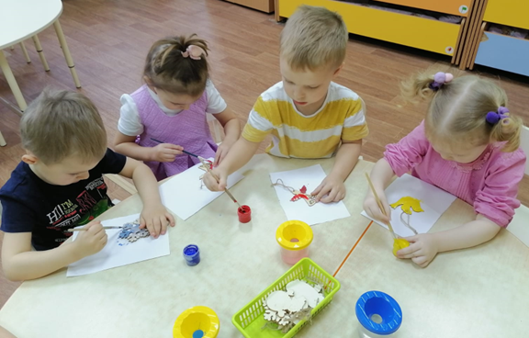 | 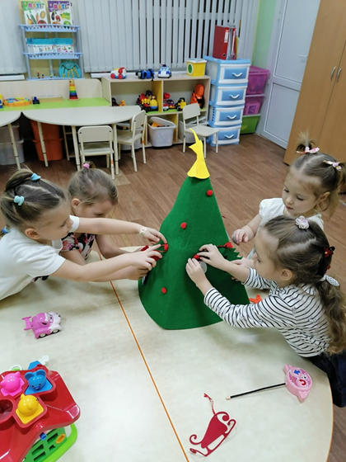

Задание № 2 «Письмо деду мороза»

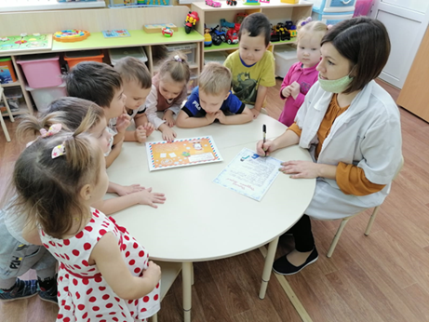 | 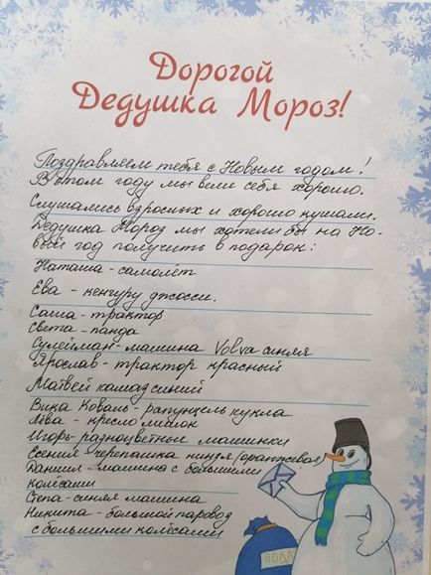
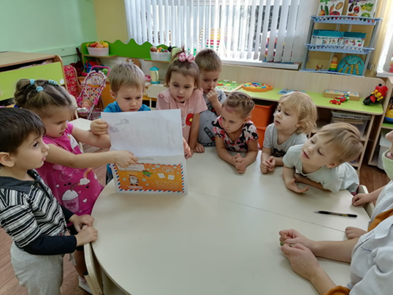 | 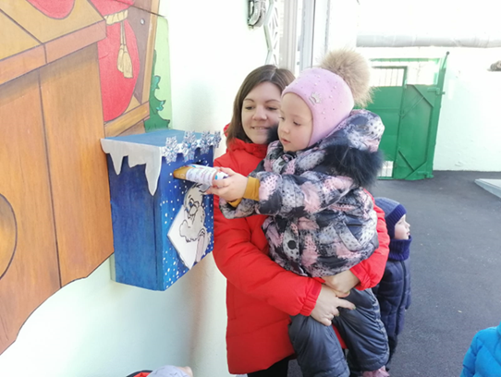

Итоговое мероприятие

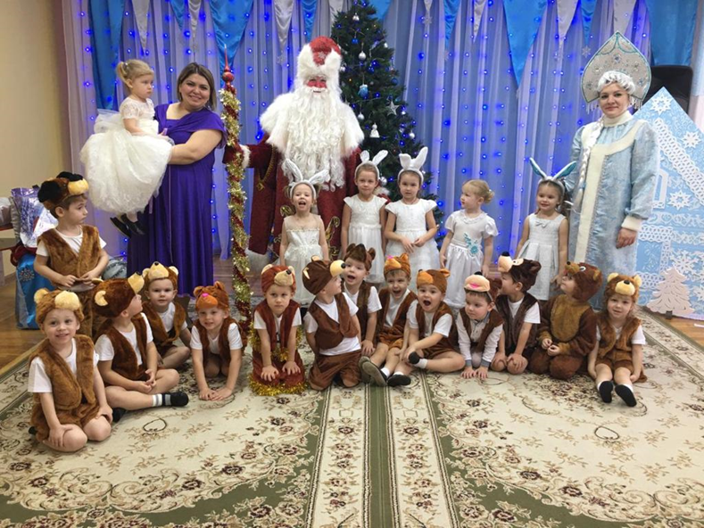

Приложение №3
Адвент-проект «За сколько дней прорастет Перец»
Тип проекта: опытно-наблюдательский, долгосрочный коллективный и индивидуальный.
Участники проекта: воспитатели, дети, родители.
Цель: создание условий для ознакомления детей с посадкой перца.
Задачи:
-развивать трудовые умения, соответствующие содержанию знаний;
-развитие словаря словами: семена, растение, рассада, росток.
-воспитывать у детей интерес к выращиванию растений из семян;
-воспитывать бережное отношение к растениям.
-закреплять умение самостоятельно рыхлить почву, дать представление о процессе подготовки семян к посеву;
-познакомить с этапом роста и развития овощных культур (огурцов, томатов, тыквы, перца).
1-й этап. Подготовительный
- беседа «От семечки к растению»
-просмотр презентации «Выращивание овощей для малышей»
- детский совет
- составление мнемо-плана
- изготовление адвент-календаря
2-й этап. Реализация проекта
-посадка семян перца
-уход за растениями
-наблюдение
-заполнение таблицы роста
3-й этап. Заключительный.
-рефлексия
- итоговое мероприятие просмотр видеоальбома «Как мы выращивали перец»
-создание альбома «От семечки к урожаю»
Задания:
недели | наблюдения | действия
Февраль 1 неделя | Рассматривание семян перца | Подготовка грунта. Замачивание семян
 | Рассматривание семян после замачивания.
 | Зарисовка семян в альбом
2 неделя | Рассматривание проклюнувшихся семян | Пересадка семян в поддон с грунтом.
2 неделя | Зарисовка семян в альбом | Полив или опрыскивание
3 неделя | Появились первые всходы | Полив или опрыскивание и рыхление почвы.
3 неделя | Зарисовка альбом | Переместили рассаду на подоконник к теплу и свету.
3 неделя |  | Опрыскивание водой и полив.
4 неделя | Растение имеет 2 настоящих листика | Пикируем рассаду и пересаживаем в отдельные горшки. Поливаем.
4 неделя | Зарисовка альбом | Опрыскиваем
Март  1 неделя | Растения потянулись вверх | Закаливание растений при помощи открытых окон и воды
Март  1 неделя | Зарисовка альбом
2 неделя | Рассада имеет 4 настоящих листика | Рыхление для того-чтобы воздух поступал к корням
2 неделя | Зарисовка альбом | Опрыскивание водой и полив.
3 неделя | Рассада обрела темно-зеленую окраску и стала более крепкой. | Полив ведется раз 3-4 дня. Опрыскивание водой ежедневно.
3 неделя | Зарисовка альбом | Закаливание продолжаем.
4 неделя | Рассада имеет 6 листиков. Растения красиво смотрятся. | Продолжается уход. Рыхление, полив, опрыскивание, закаливание.
4 неделя | Зарисовка в альбом

1этап провели беседу, просмотрели презентацию. При помощи детского совета вынесли решение «Провести опытно-наблюдательское экспериментальное выращивание рассады перца». Так же на детском совете составили мнемо-план по выращиванию. Изготовили адвент-календарь – это был стебелек, на который дети прикрепляли листья. Один лист- одна неделя.
2 этап работа в уголке природы, осуществление ухода за растениями. Заполнение таблицы роста. Дети наблюдают в течении недели и зарисовывают растение.
3 этап беседа о том, какие трудности испытали во время эксперимента, что понравилось и запомнилось. Просмотр видео материала, отснятого за 2 месяца экспериментальной деятельности. Создание альбома «От семечки к растению» дети рисуют разные овощные культура в разные периоды роста. Весь материал оформляется в альбом.
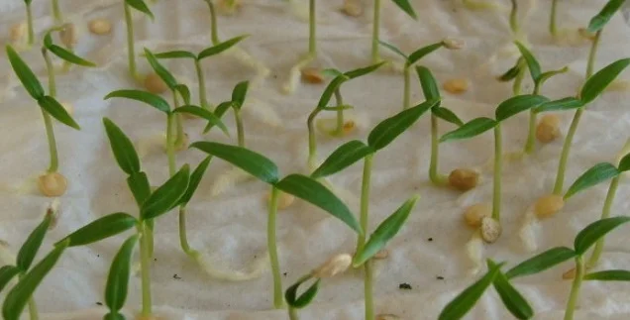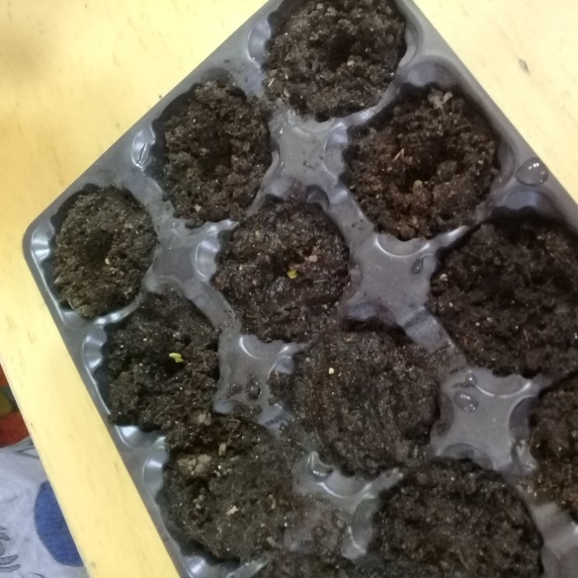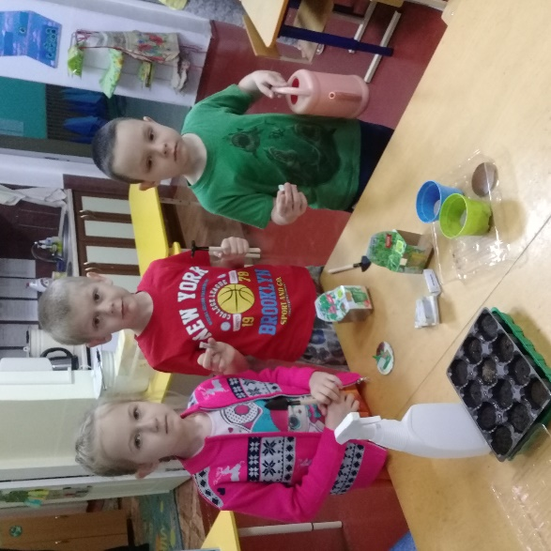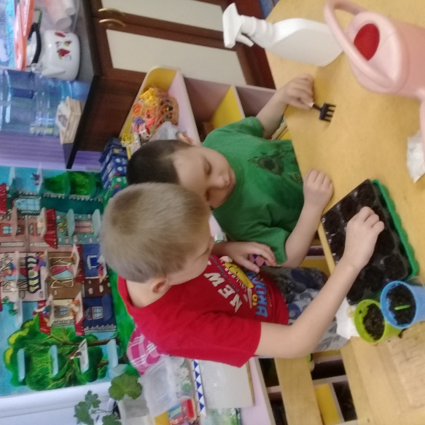
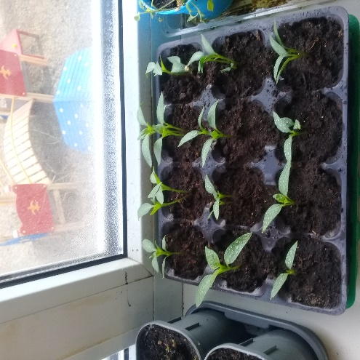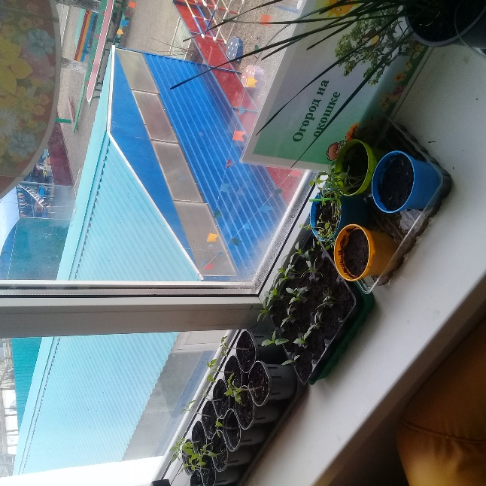

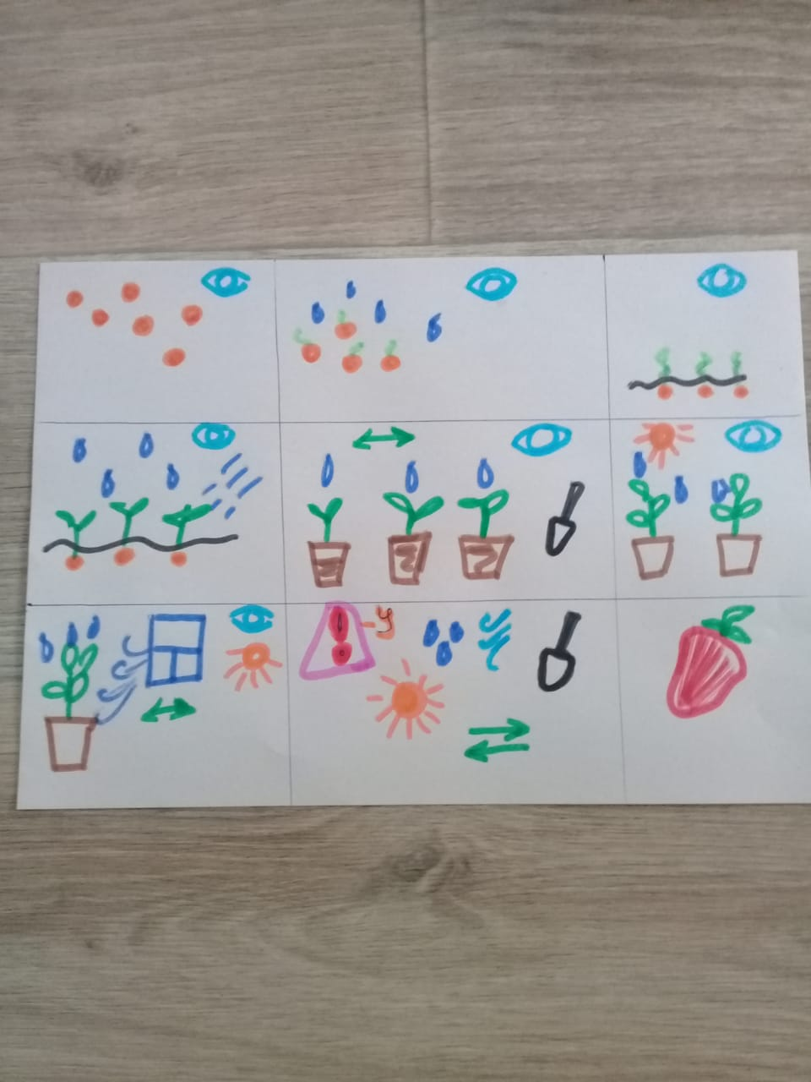 МНЕМО-ПЛАН ПО РЕАЛИЗАЦИИ ЗАДАЧ
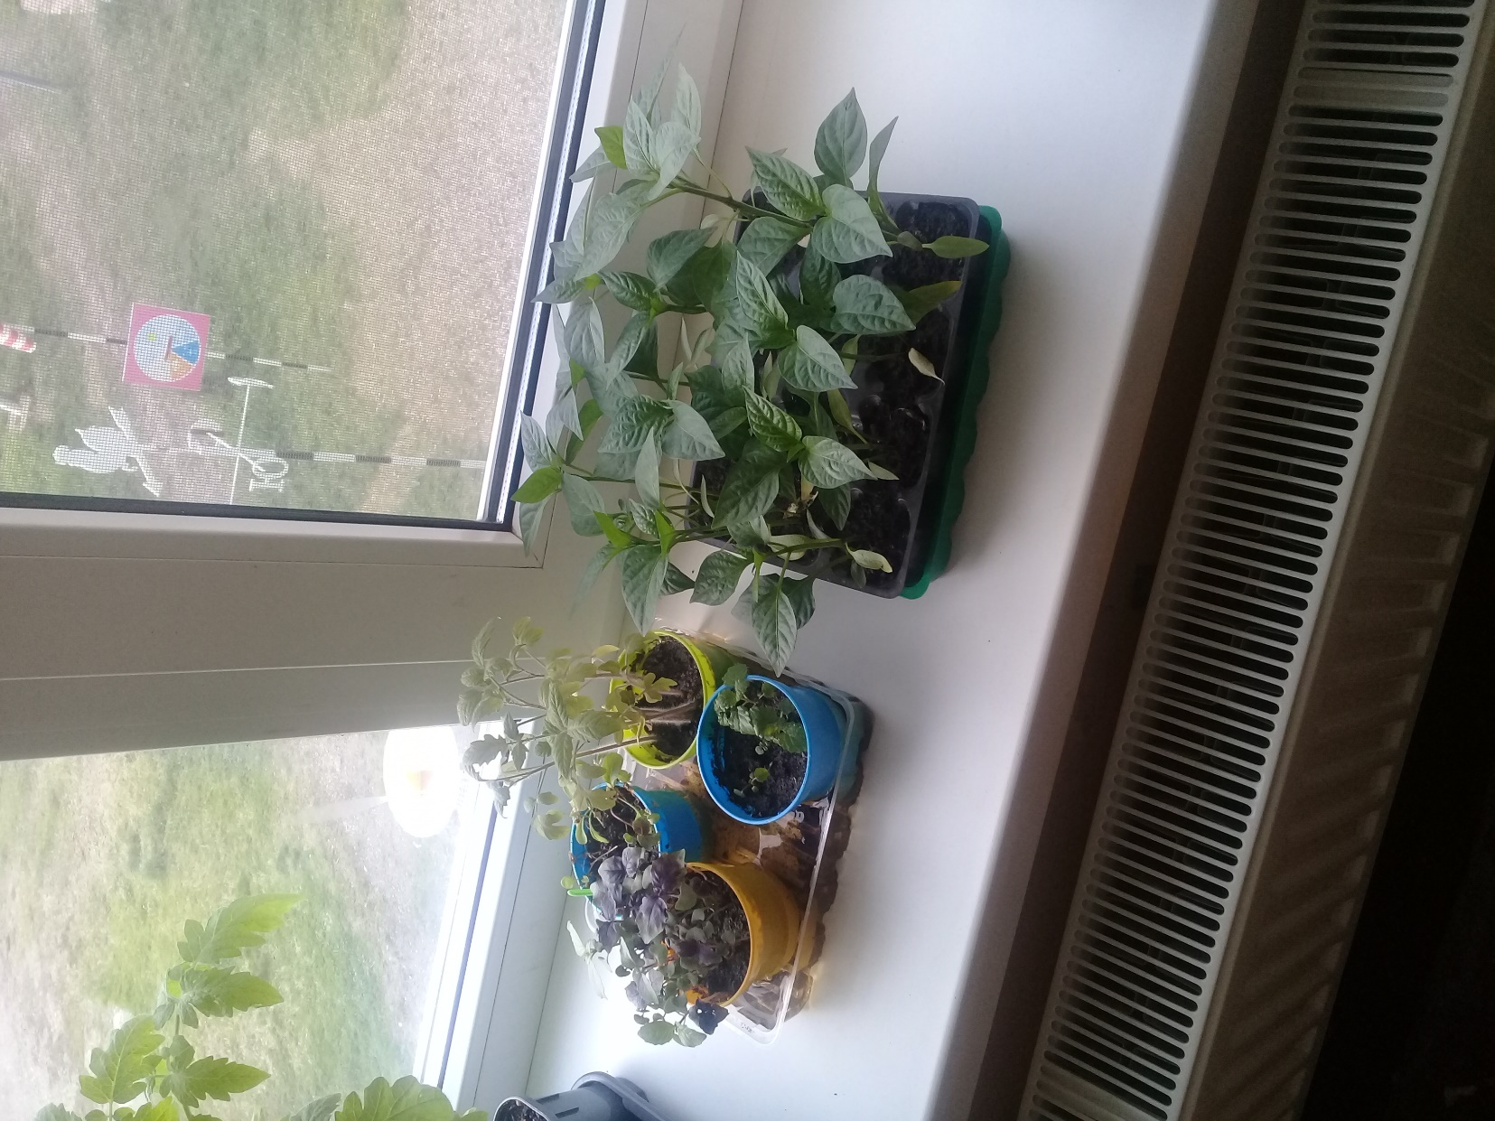
Перец – состояние растения на 27 марта 2020г.
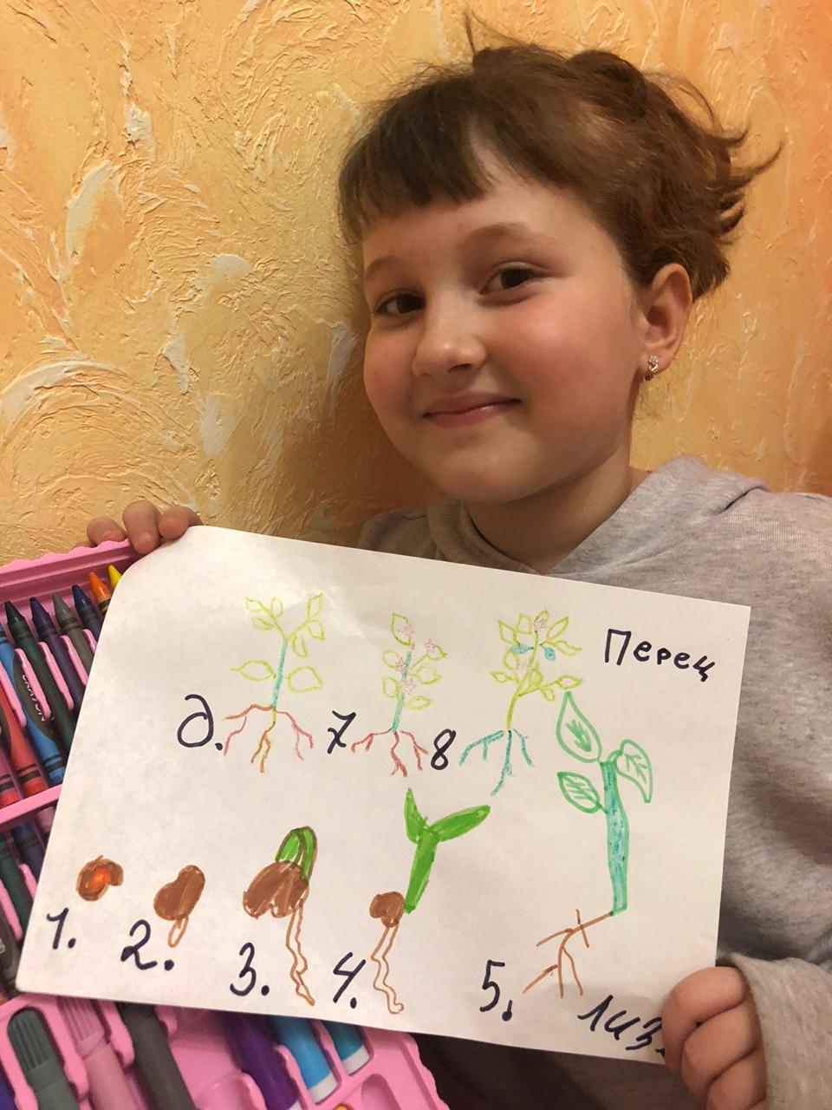 зарисовки этапов развития растения проводились дома по выходным-это позволяло закреплять знания и вовлекать родителей в проект.
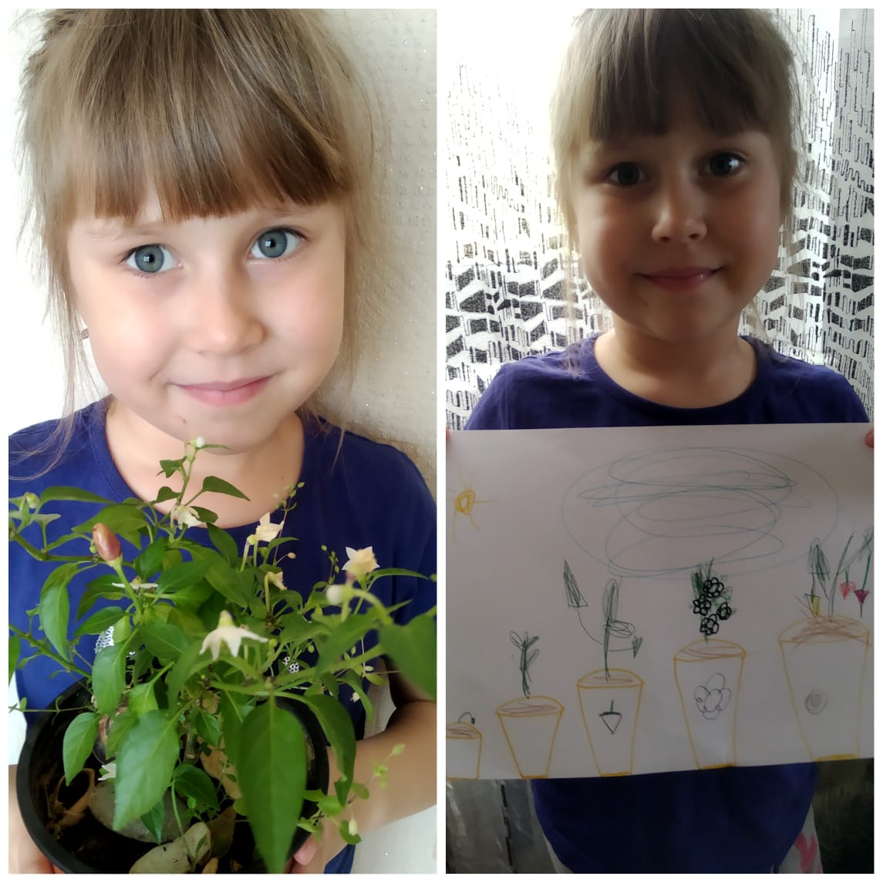
Индивидуальная работа над проектом велась дома, так как ребенок был на больничном. Педагог поддерживал мобильную связь с ребенком и родителями.

Приложение №4
Адвент-проект «Чиполино»
Тип проекта: опытно-наблюдательский, долгосрочный.
Участники проекта: воспитатели, дети, родители.
Цель: создать условия для проращивания лука.
Задачи:
-развивать трудовые умения;
-развитие самостоятельность, наблюдательность и воображение.
-воспитывать у детей интерес к выращиванию растений;
-воспитывать бережное отношение к растениям.
-закреплять умение самостоятельно ухаживать за растением
-познакомить с этапами роста и развития лука в разных условиях
1-й этап. Подготовительный
- беседа «Полезные свойства лука»
-просмотр презентации «Как вырастить лук»
- детский совет
- составление мнемо-плана
- изготовление адвент-календаря
2-й этап. Реализация проекта
-посадка лука в грунт и в стакан с водой (для сравнения)
-уход за растениями
-наблюдение
-заполнение таблицы роста
3-й этап. Заключительный.
-рефлексия
- итоговое мероприятие совместная деятельность для детей и родителей правополушарное рисование «Чиполино».
Задания:
неделя | наблюдения | действия
Февраль 3 неделя | Рассматривание лука.  заполнение таблицы роста. | Подготовка лука, стаканов с водой и грунта.  Посадка лука.
4 неделя | Наблюдение  заполнение таблицы роста. | Уход - Полив, опрыскивание, взрыхление земли.
Март 1 неделя | Наблюдение, сравнение.  заполнение таблицы роста. | Уход. Переместить растения на подоконник.
2 неделя | Наблюдение, сравнение.  заполнение таблицы роста. | Осуществление ухода.

1 этап провели беседу, собрали детский совет. Изготовили адвент-календарь в форме двух луковиц, к каждой луковице прикрепляли один зеленый стебелек. Одна неделя один стебелек.
2 этап работа в уголке природы, осуществление ухода за растениями. Заполнение таблицы роста. Дети наблюдают в течении недели и зарисовывают растение.
3 этап Рефлексия. Итоговое мероприятие проведено в виде совместной деятельности для детей и родителей правополушарное рисование «Чиполино».
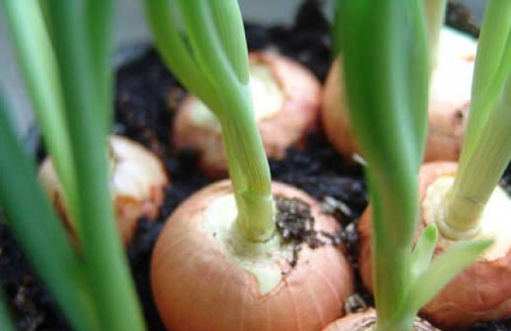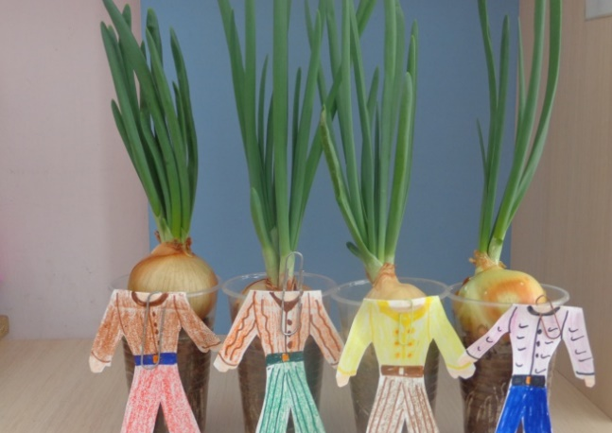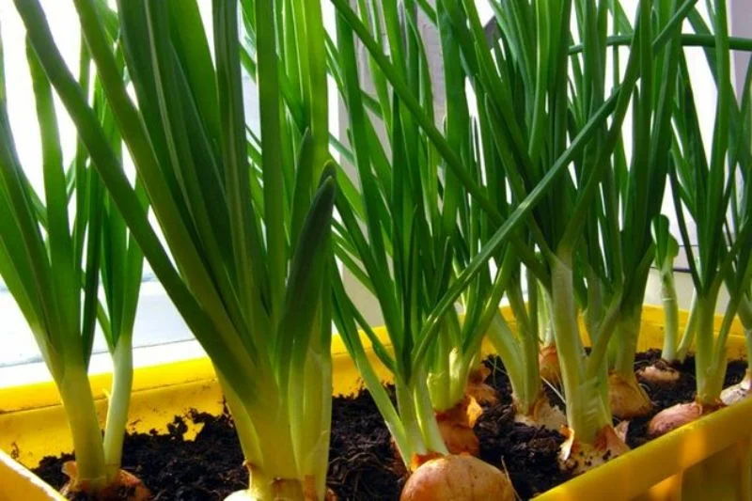
Выяснили, что в воде луковые перья вырастают быстрее чем в грунте.
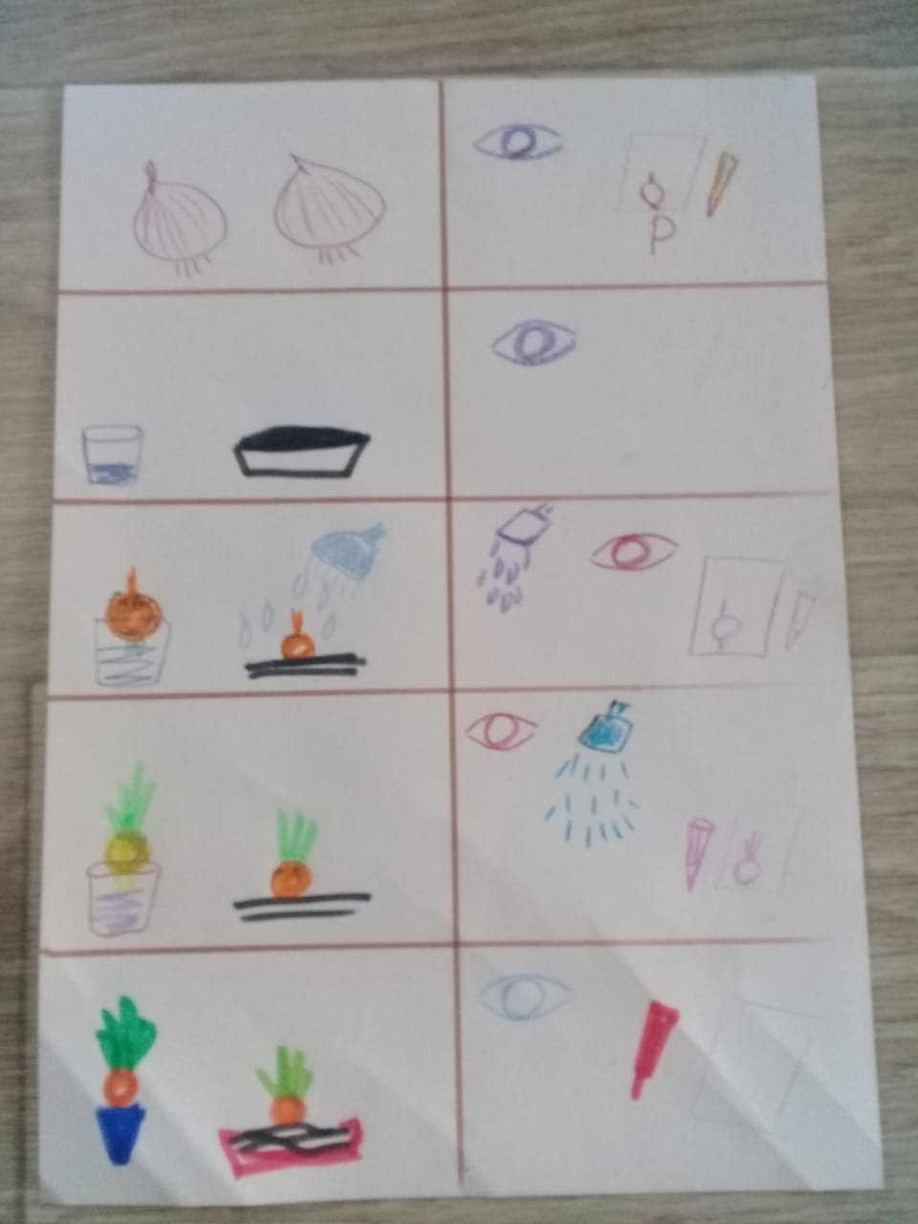
Мнемо-план.
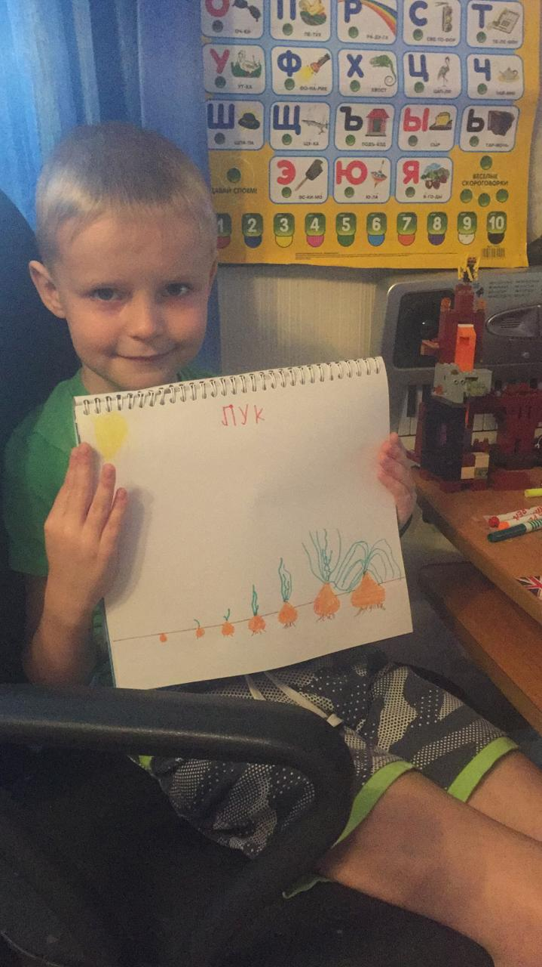
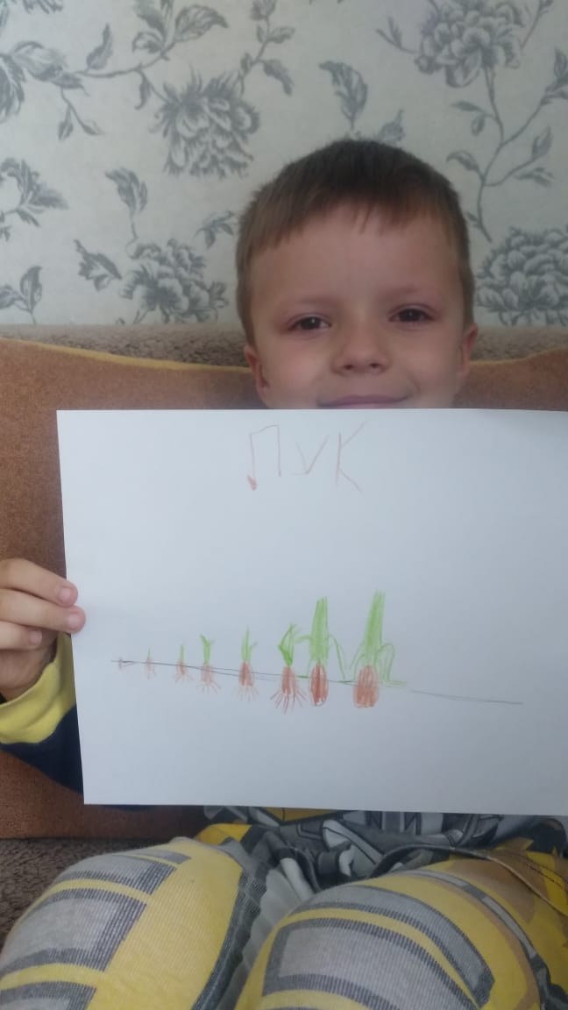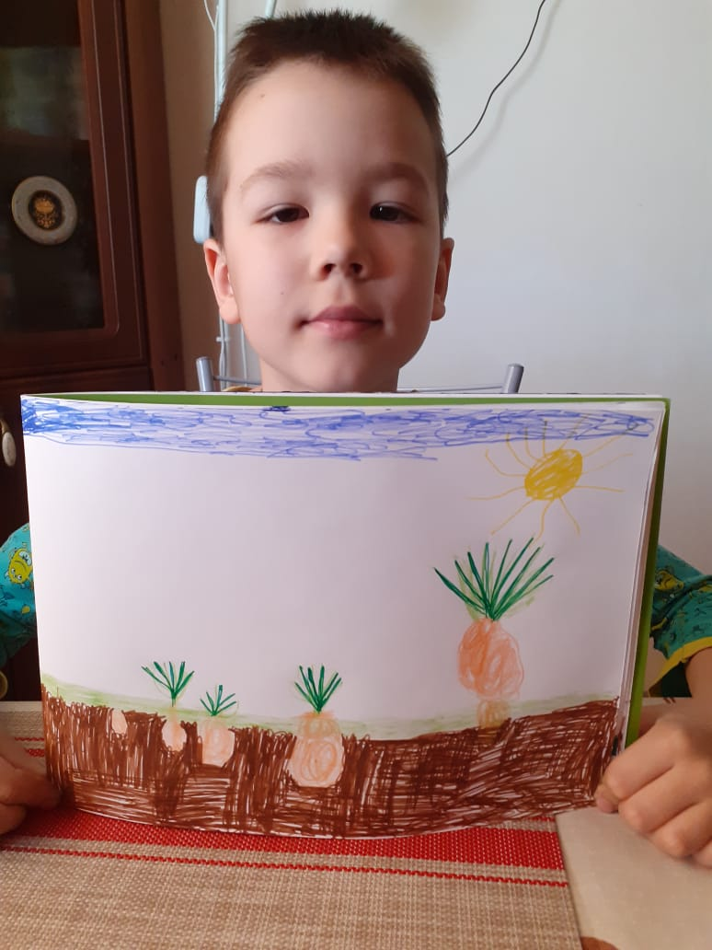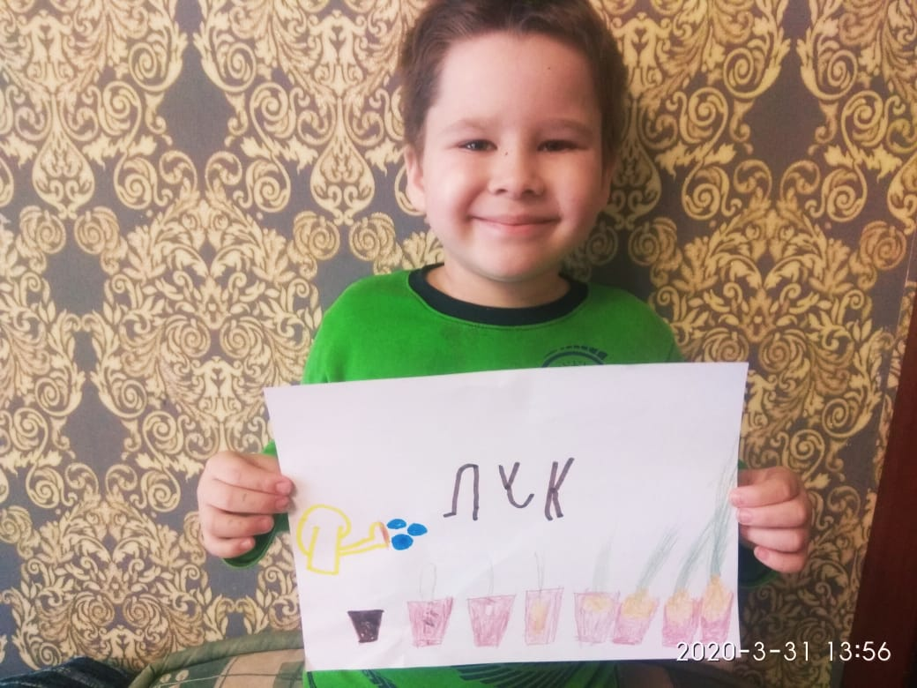

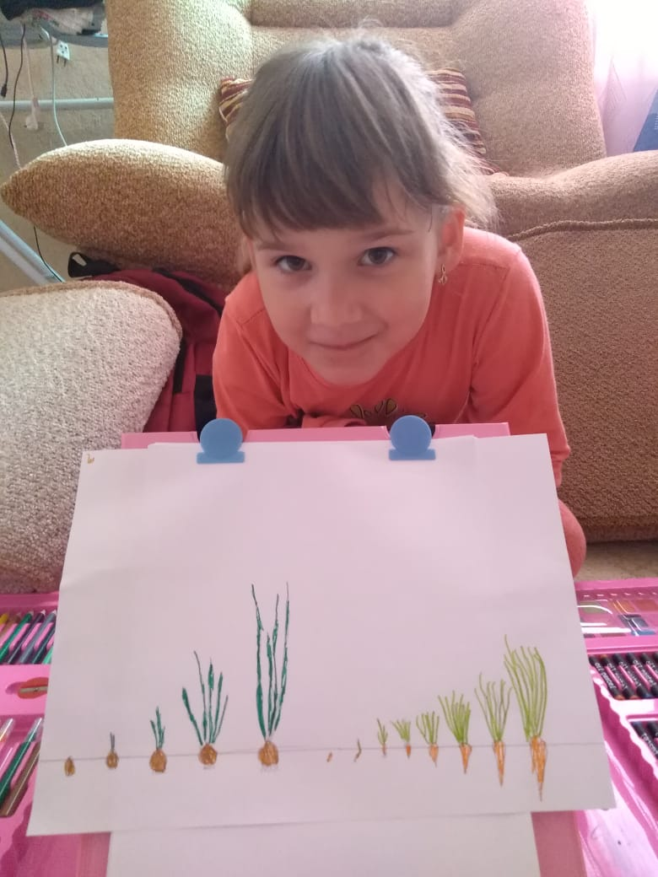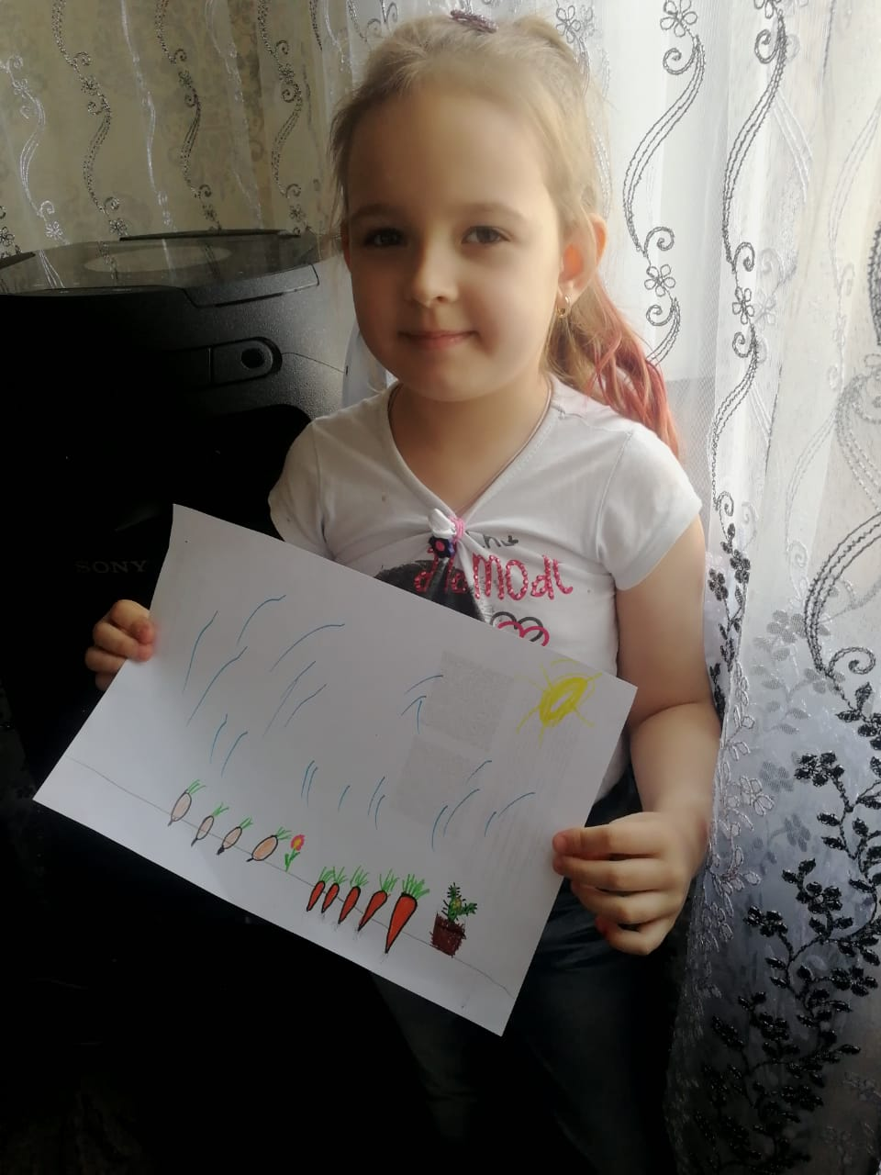

Приложение №5
Адвент-проект «Танк»
Тип проекта: коллективный, познавательный, краткосрочный.
Участники проекта: дети, родители, педагоги инструктор ФК.
Цель: познакомить детей дошкольного возраста с Российской Армией, ее функцией защиты России от врагов.
Задачи:
- развивать познавательные процессы
- воспитывать чувство патриотизма и любовь к родине
- формировать у детей представления о Российской Армии и представление об особенностях военной службы, о родах войск, военной технике.
- приобщать детей и родителей к изучению истории Российской армии
1-й этап. Подготовительный.
- изготовление Адвент – календаря (Воспитатель готовит за ранее и вывешивает перед приходом детей)
- детский совет
- составление плана (план в виде пунктов)
-составление лотос-плана
2-й этап. Реализация проекта.
-задания Адвент – календаря
-рефлексия
3-й этап. Заключительный.
- итоговое мероприятие.
- презентация проекта (Сотрудникам ДОУ)
Задания: состоят из тематических дней. В течении дня педагог проводит беседы, фото и видео презентации, художественную деятельность на тему дня. (Задания воспитатель подбирает по желанию)
- Воздушные войска
- Военно-морской флот
- Десантники
- Сухопутные войска
- Итоговое мероприятие

1этап воспитатель готовит календарь-сюрприз и вывешивает его на видное место. Это развивает любознательность детей, они задают вопросы. На основании этих вопросов собираем детский совет, составляем лотос-план. То, что дети будут делать для реализации заданий. Вывешиваем лотос-план и план детского совета так, чтобы он был виден родителям. Это развивает любознательность родителей. Увидев запись, а также фамилию и имя своего ребенка, родитель задает вопросы это стимулирует родителей к деятельности в рамках проекта.
2 этап дети выполняют задания, поочередно снимая листы с датами. В рамках проектных заданий были задействованы родители. Они приносили фото и видео материалы( армейские фото и видео записи)
3 этап проводится беседа-рефлексия, дети отвечают на вопросы, анализируем деятельность в рамках проекта. ( из беседы: вопрос Что было самым трудным для вас? Ответ Уля К: Выпросить у папы диск про его службу на огромном корабле)
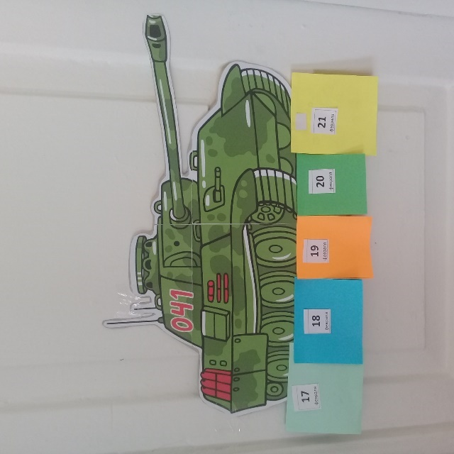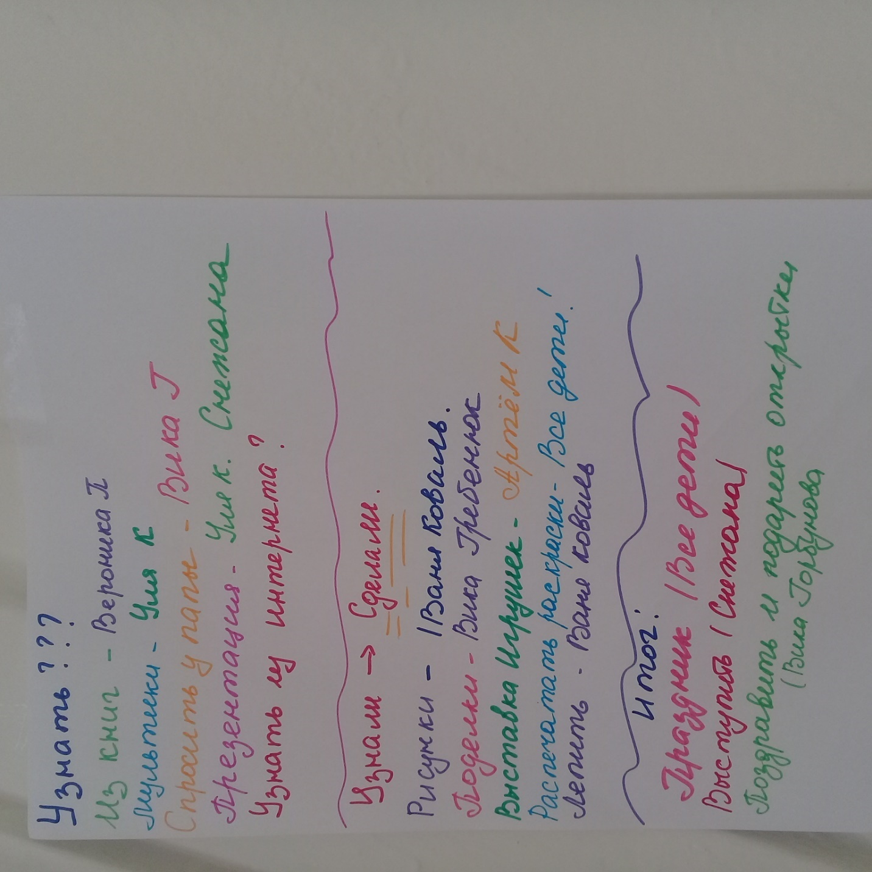
План детского совета
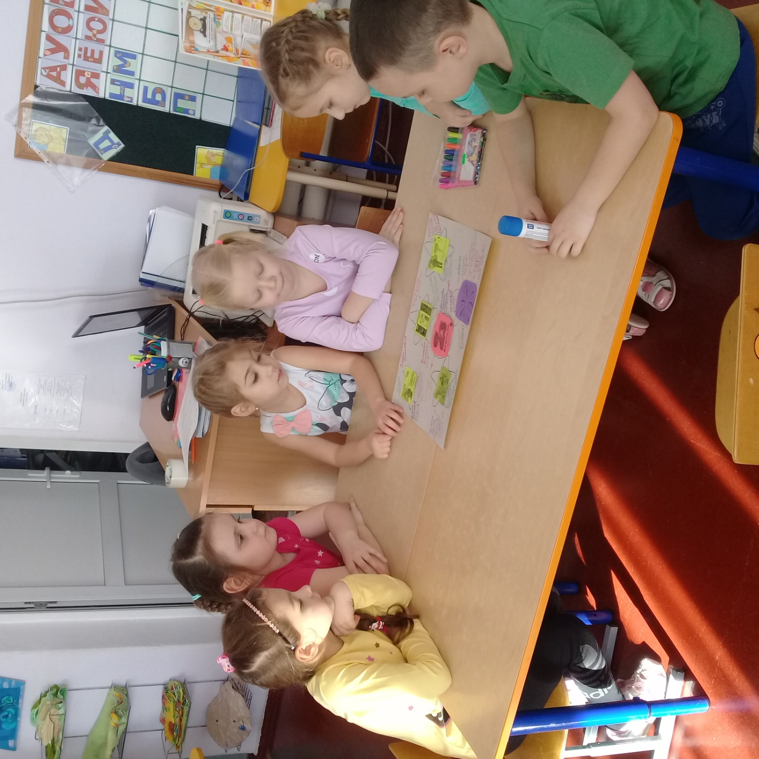
Детский совет-выбрал творческую группу для составления Составление лотос-плана.
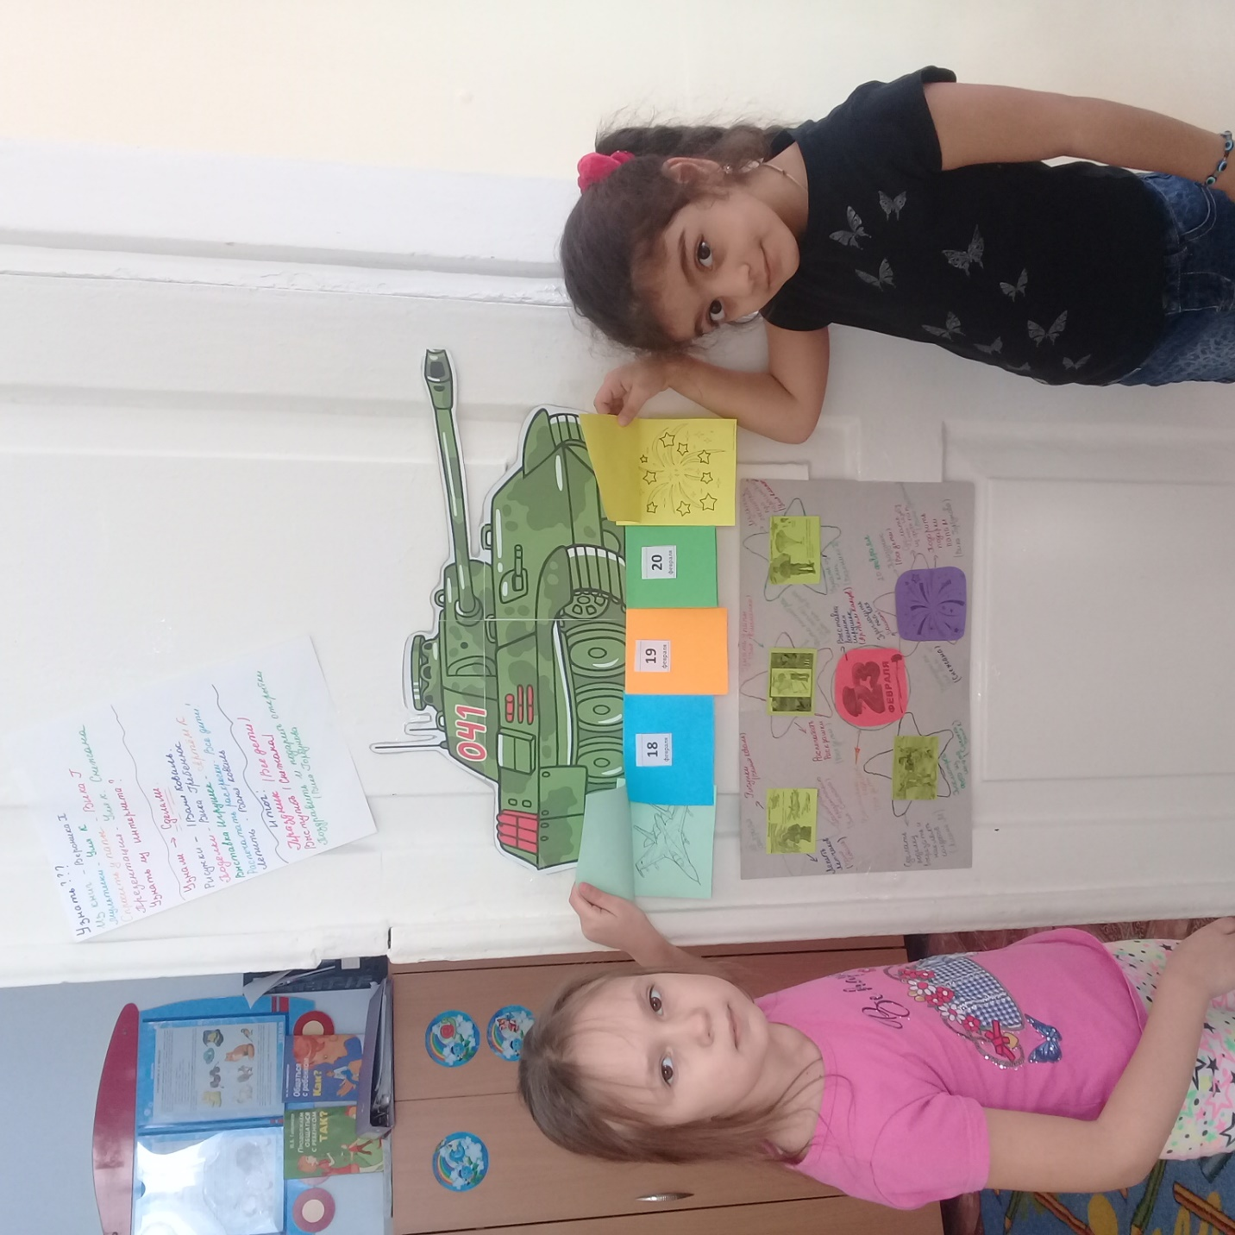
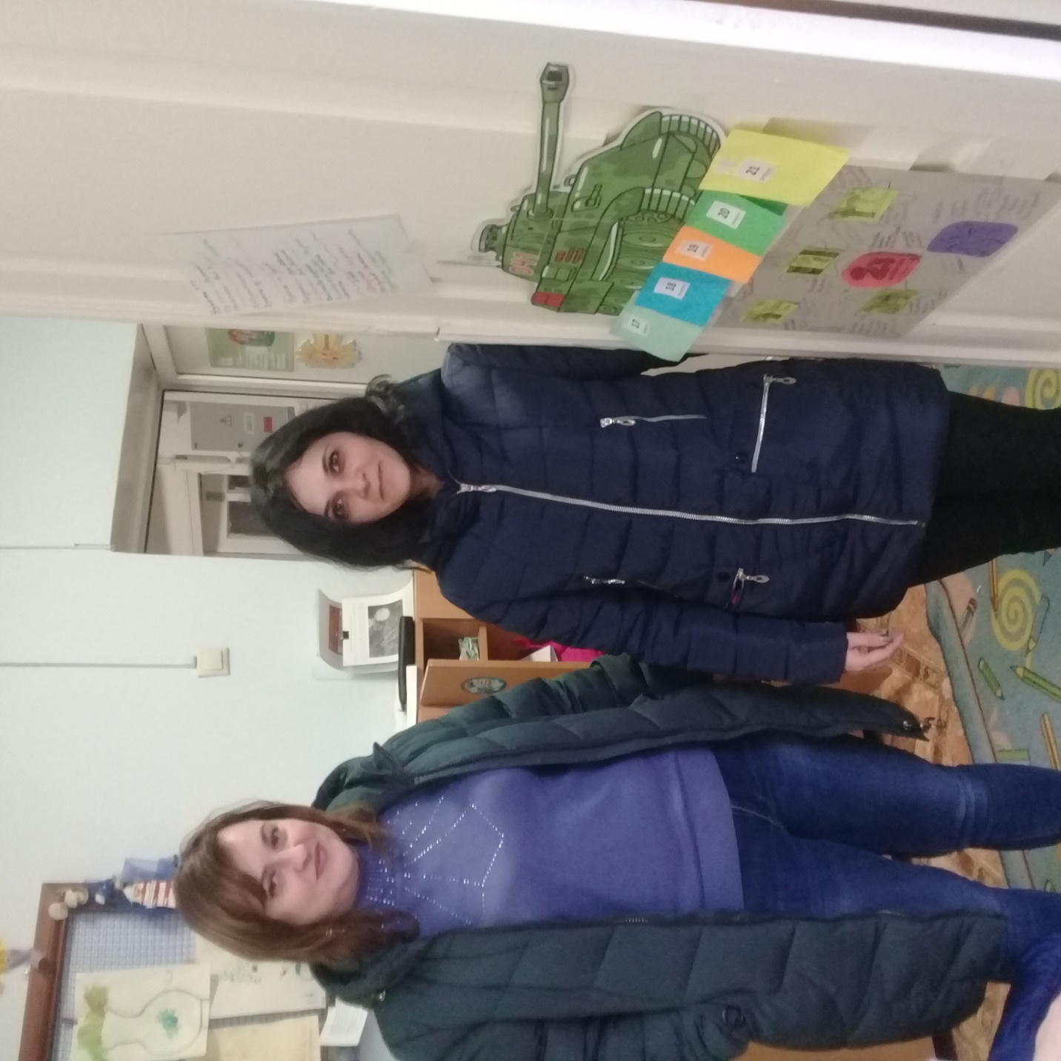
Родители, увидев ФИ своего ребенка в плане Детского совета, начали задавать вопросы. То есть, внимание родителей привлекло высказывание их ребенка.
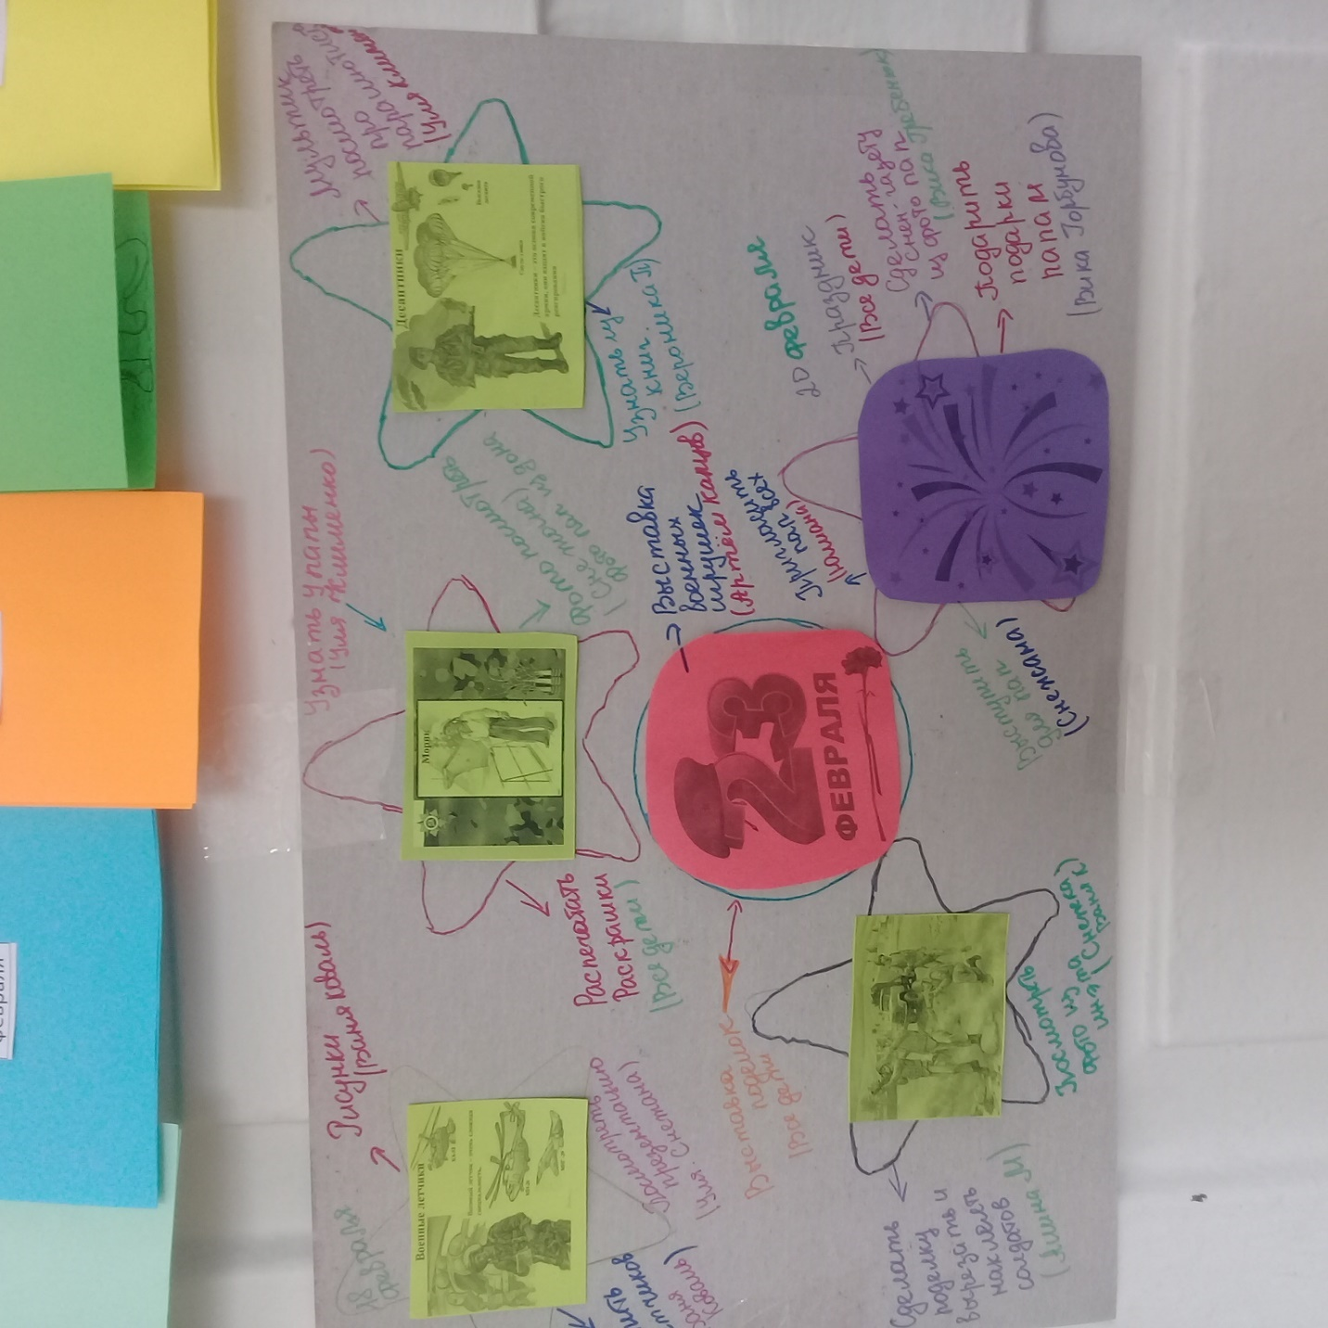
Лотос-план.
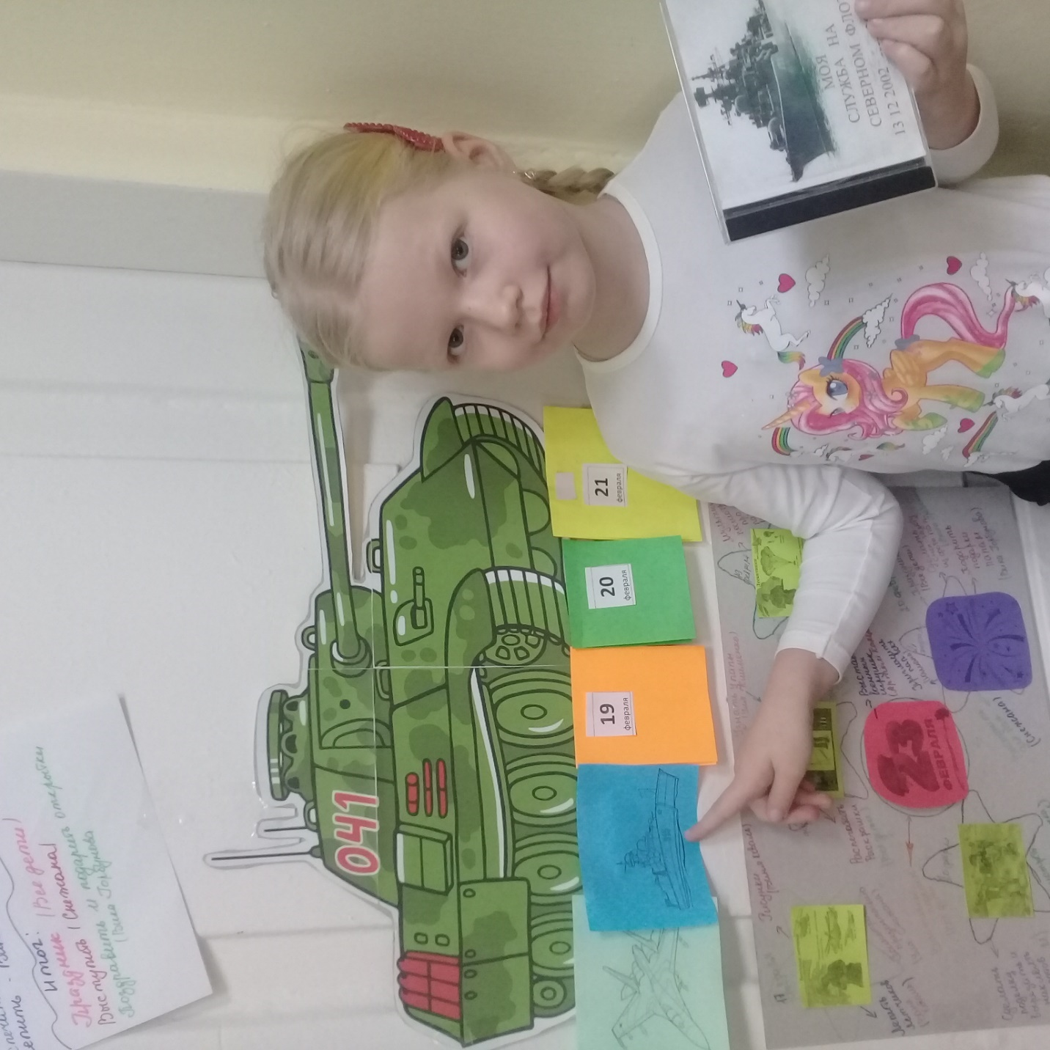
Второй день проекта. Видео из семейного архива.
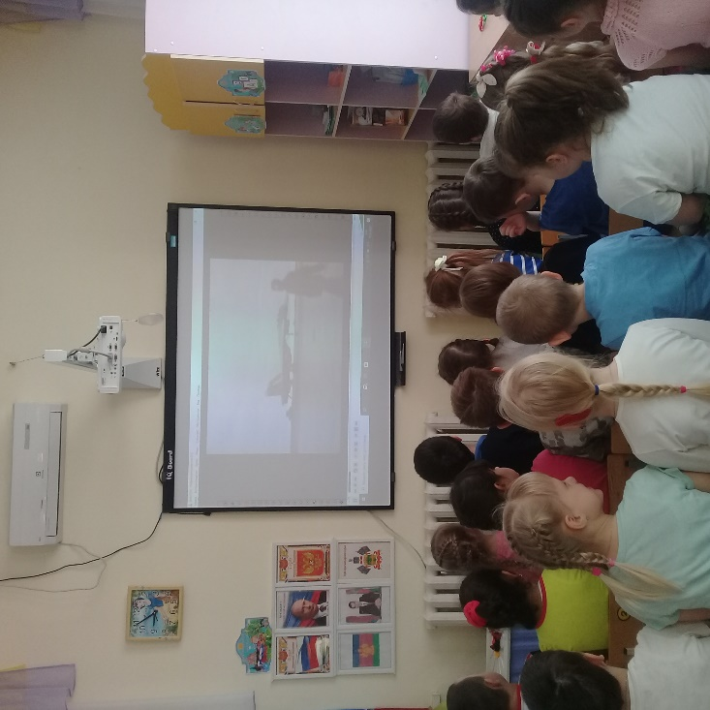просмотр видео.
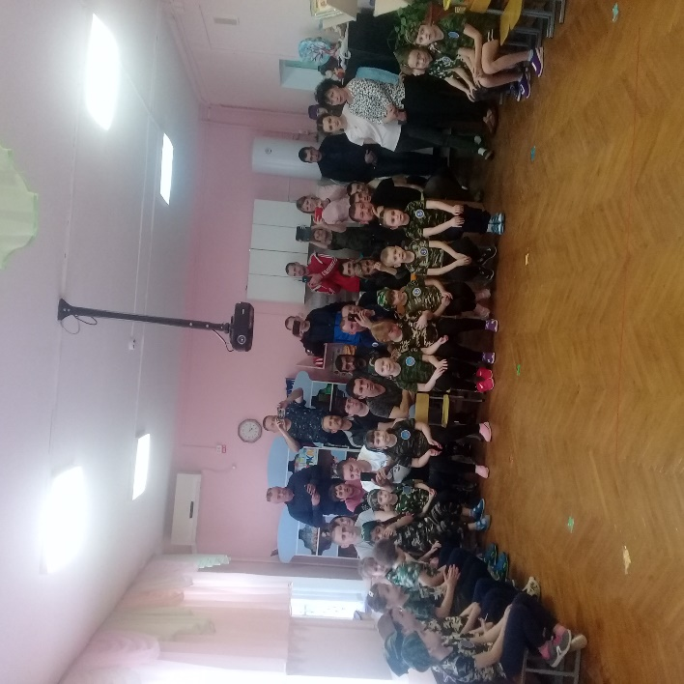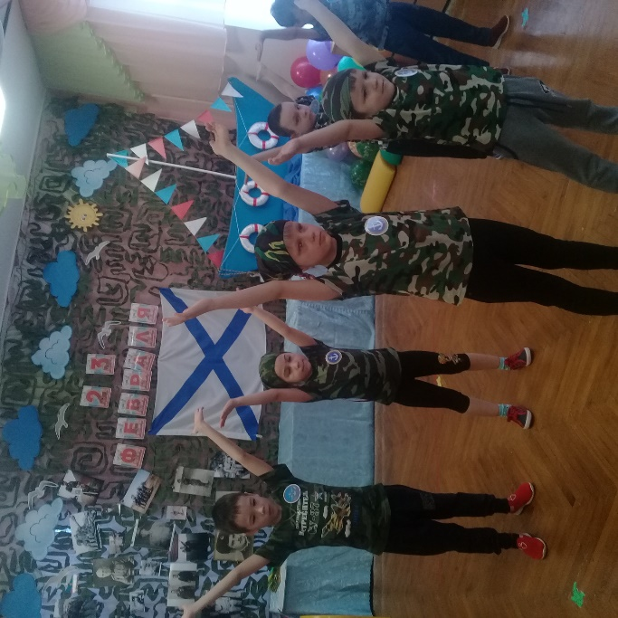
Итоговое мероприятие спортивное развлечение для детей и родителей.

Приложение №6
Адвент-проект «Букет цветов»
Тип проекта: коллективный, творческий, краткосрочный (5 дней)
Участники проекта: дети, педагоги, родители, музыкальный руководитель.
Цель: расширять знания детей о празднике 8 Марта, воспитывать любовь к маме через художественное слово, музыку, произведения изобразительного искусства. Привлечь детей к совместному изготовлению подарков самым близким людям – мамам и бабушкам.
Задачи:
-развитие детского творчества и эстетического восприятия
-воспитывать любовь к маме через художественно-эстетическое развитие.
- формировать уважительное, доброжелательное отношение к близким и родным людям – маме, бабушке.
1-й этап. Подготовительный
- беседа «История праздника 8 марта»
- детский совет
- составление плана (план в виде пунктов)
- изготовление Адвент – календаря
2-й этап. Реализация проекта.
-задания Адвент – календаря
-рефлексия
3-й этап. Заключительный.
- итоговое мероприятие.
Задания: 5 весенних аппликаций (Представлены ниже, как материал для использования)

1этап провели беседу. При помощи детского совета решили: дарить маме подарки каждый день, для отсчета дней дети предложили сделать адвент-календарь в форме букета, каждые день в букет добавляется один цветок, всего 5 цветов – количество дней до праздника.
2 этап ежедневное изготовление подарков. Подарки на весеннюю тематику, что способствовало поднятию настроения. Итоговая беседа
3 этап итоговое мероприятие музыкальное развлечение для детей и родителей.
данная картинка послужила идеей для изготовления адвент календаря. Сделали обертку, в нее ежедневно вставляли по одному цветку.
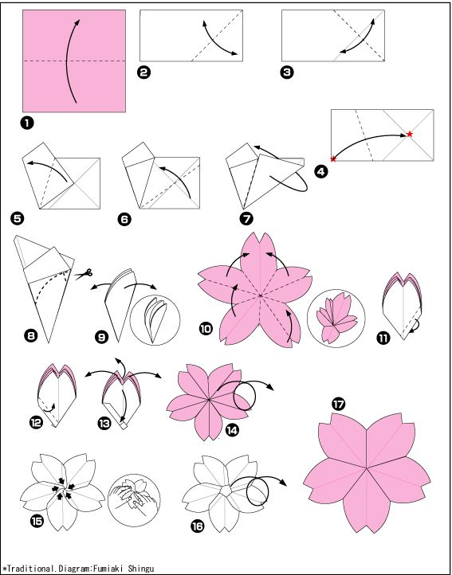
По этой схеме оригами делали цветы для адвент календаря.
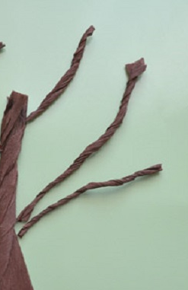по такому типу изготовили веточки для цветов.
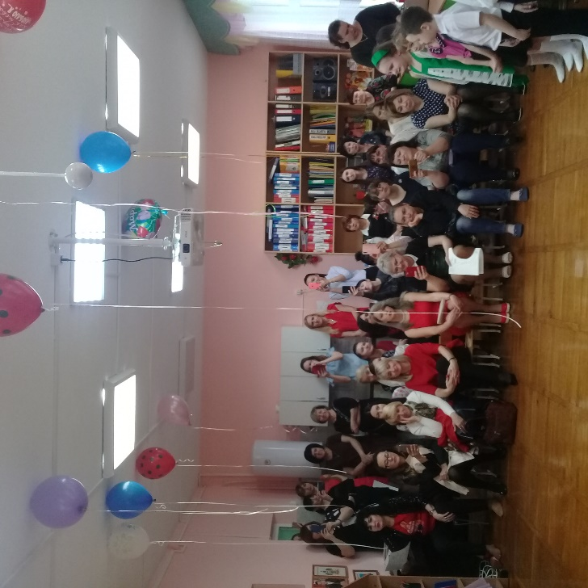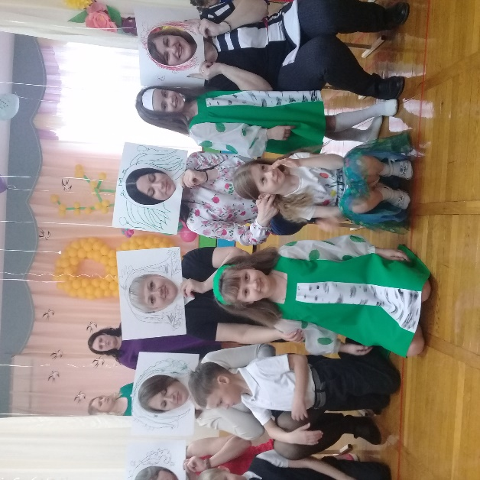
Итоговое мероприятие.
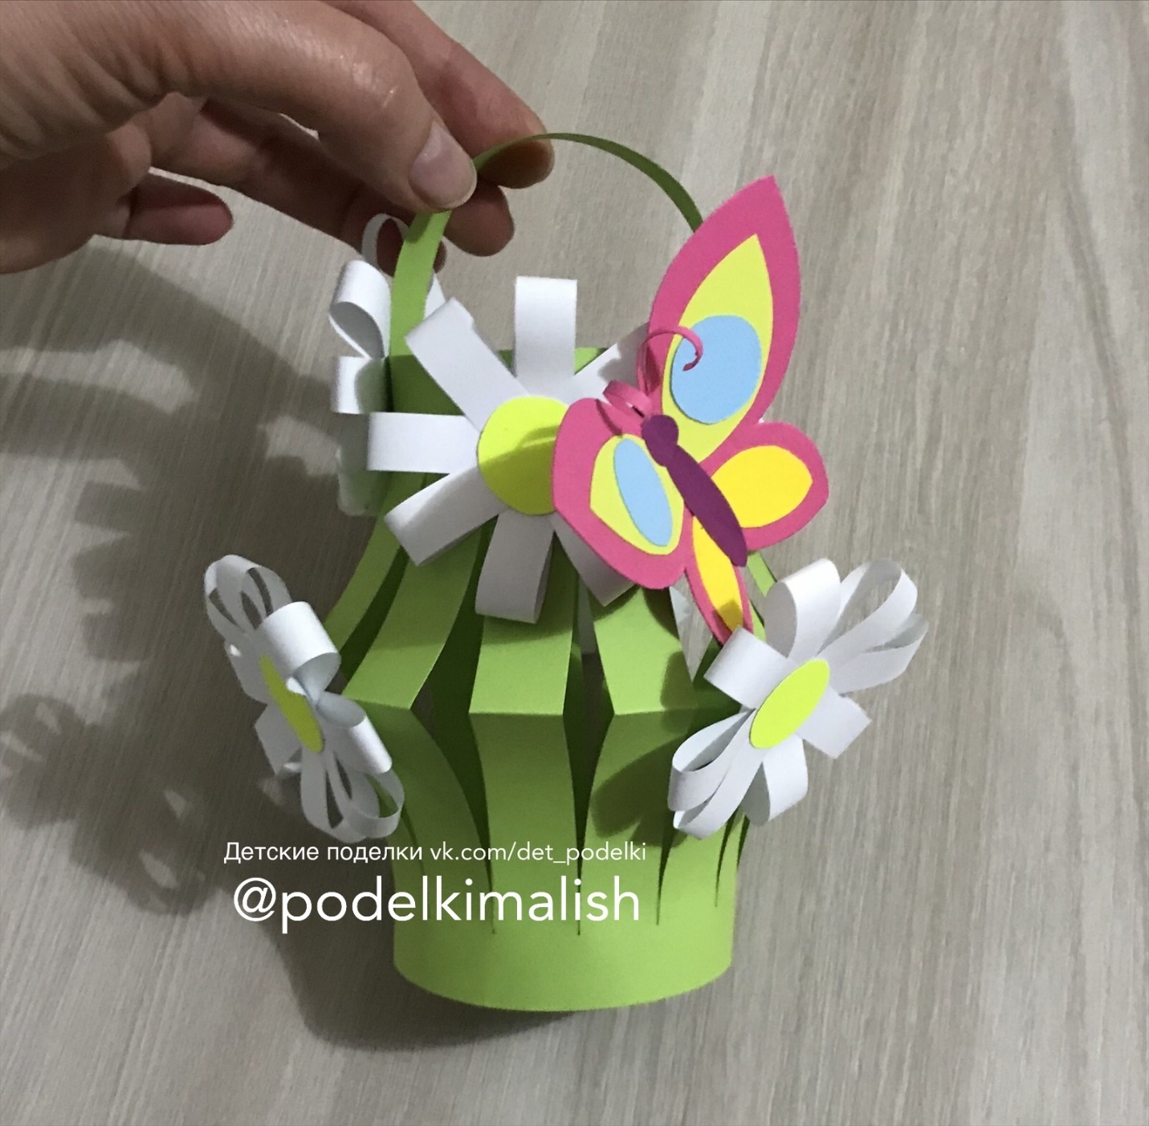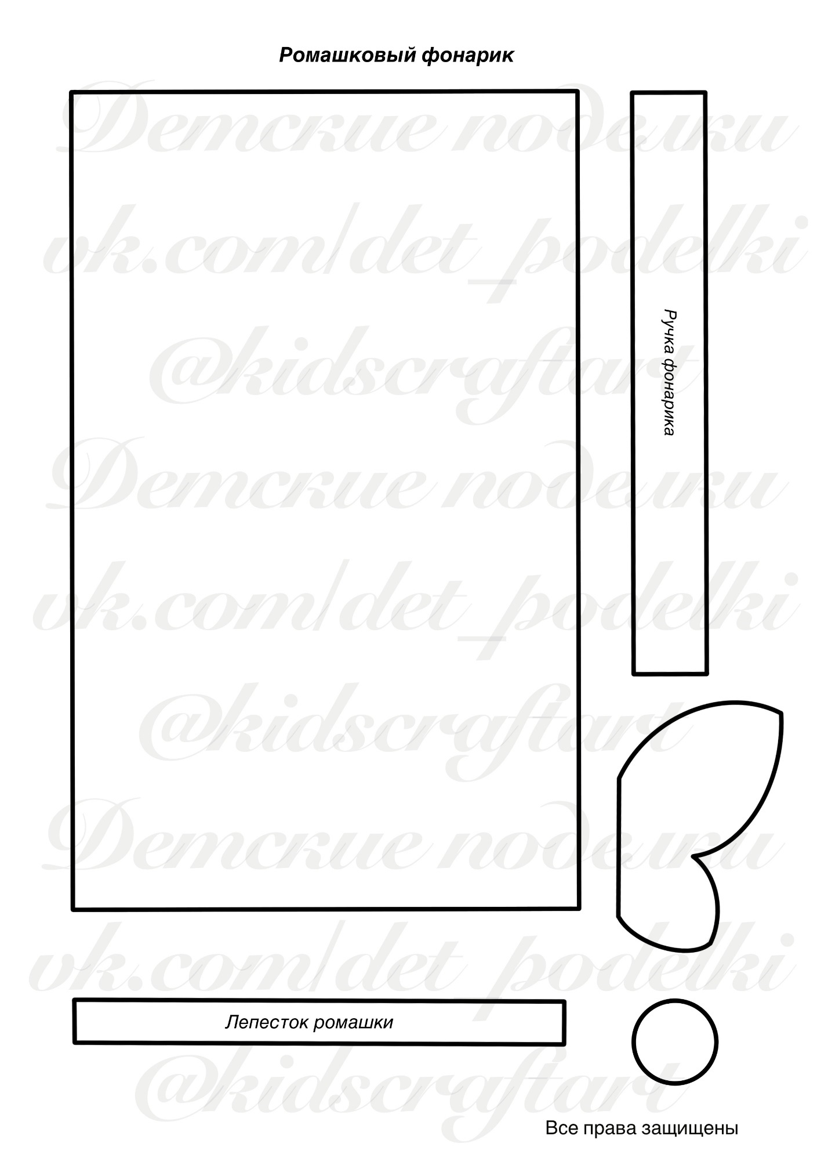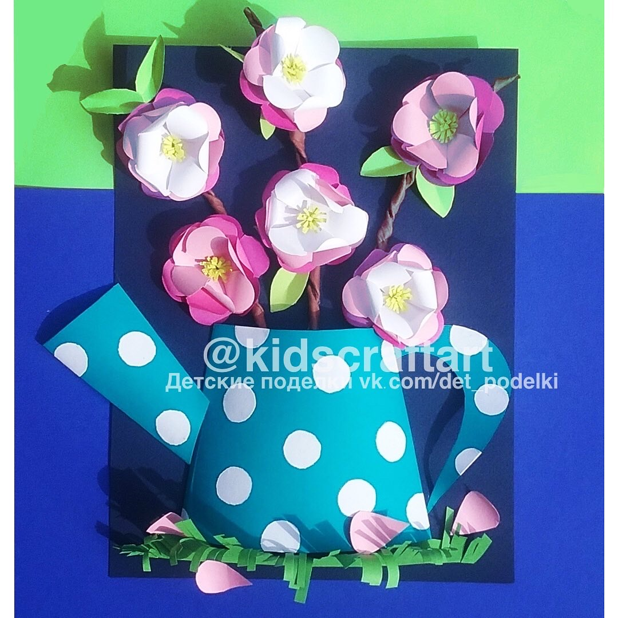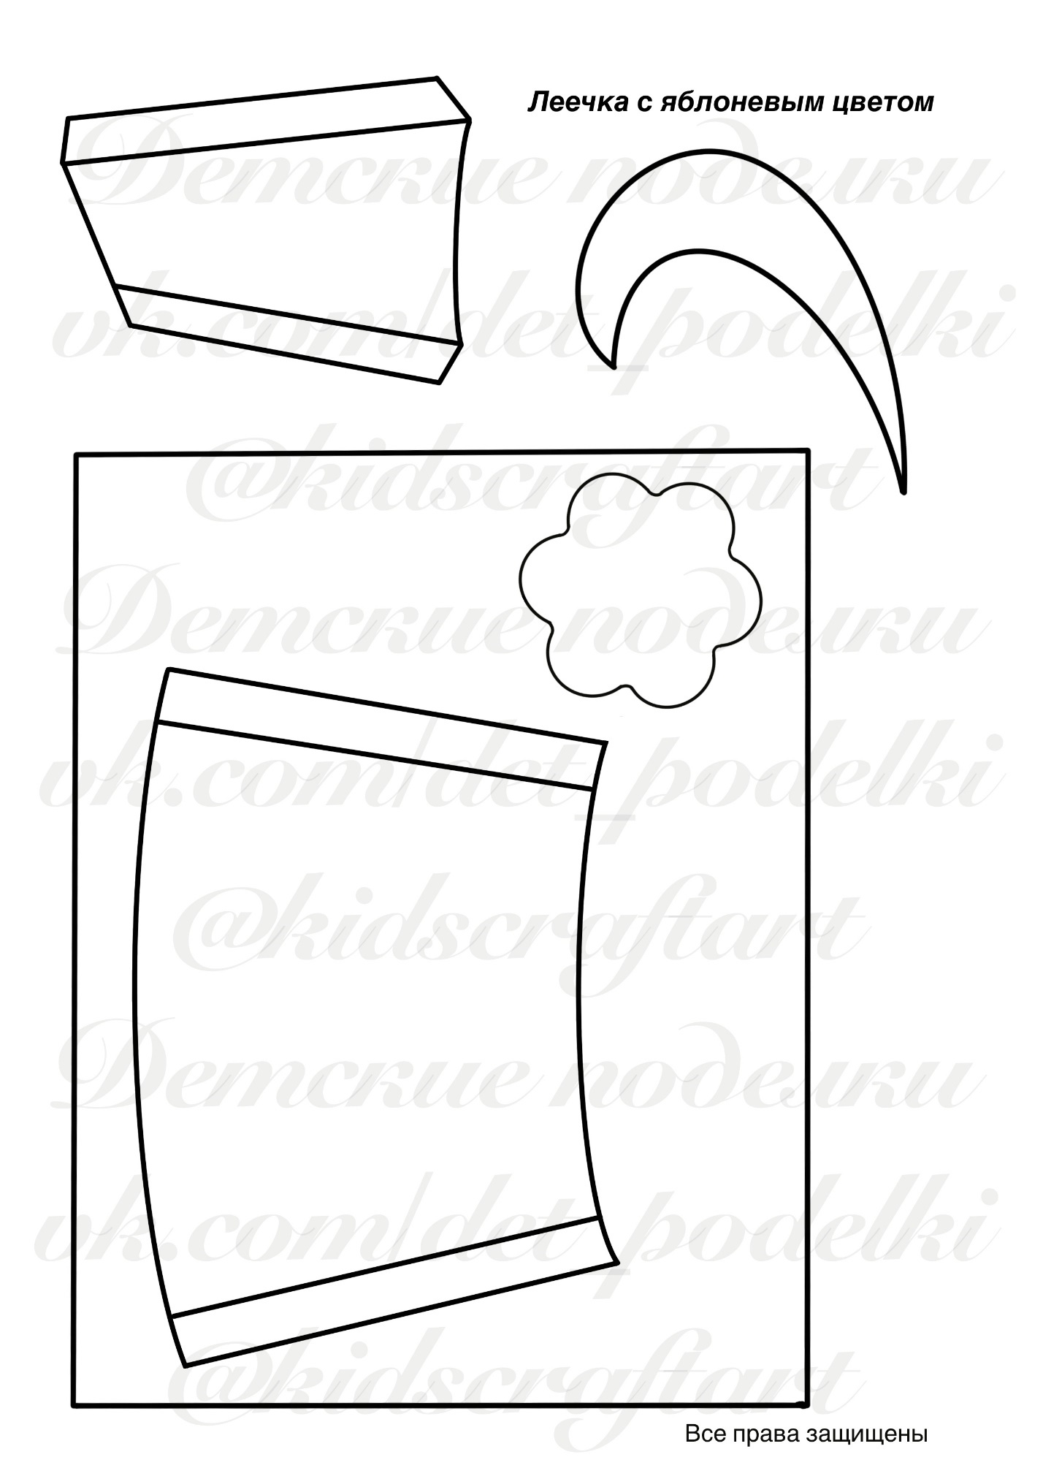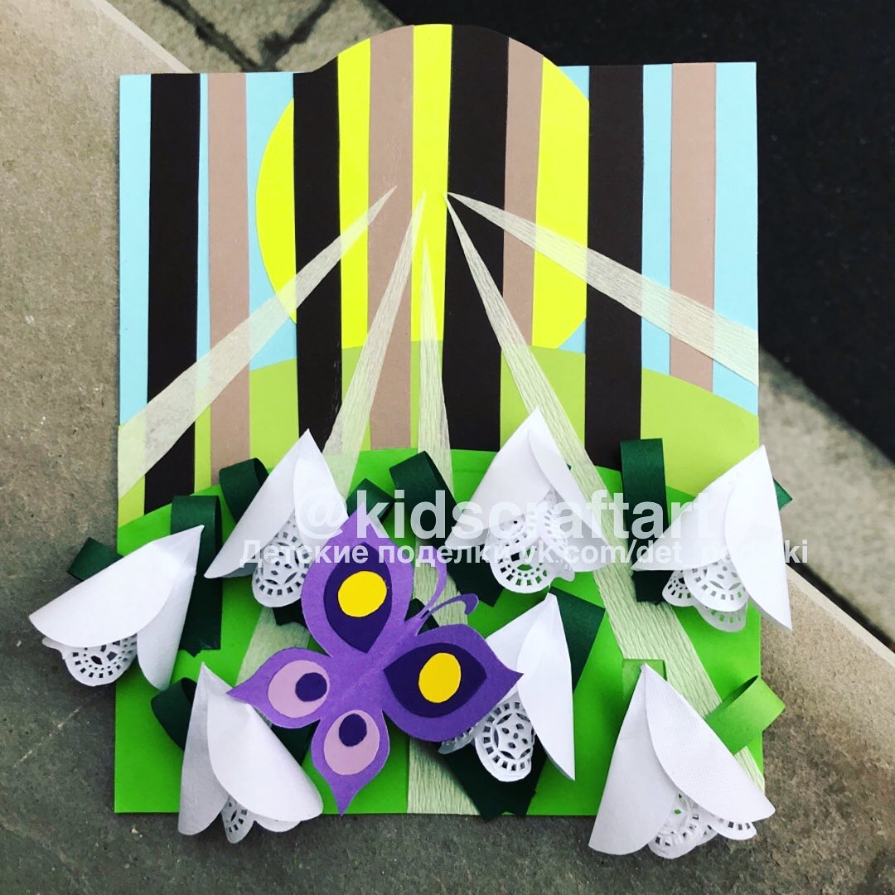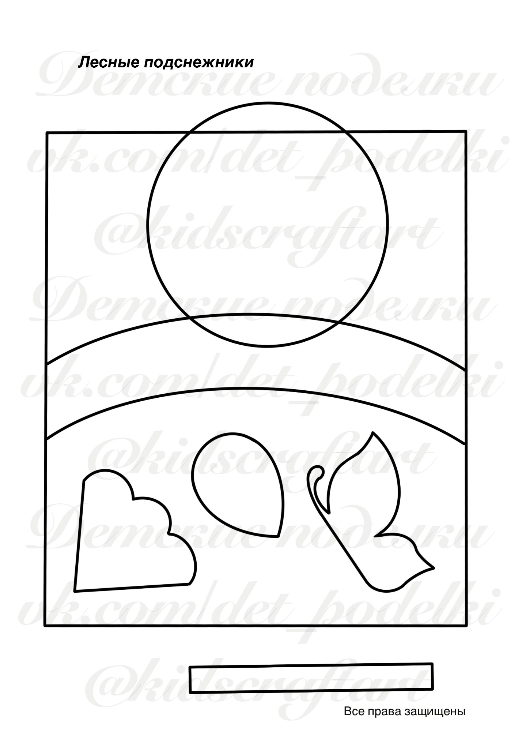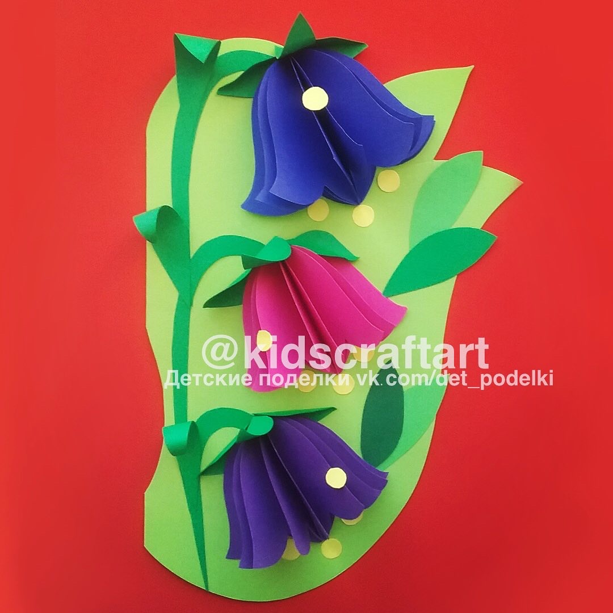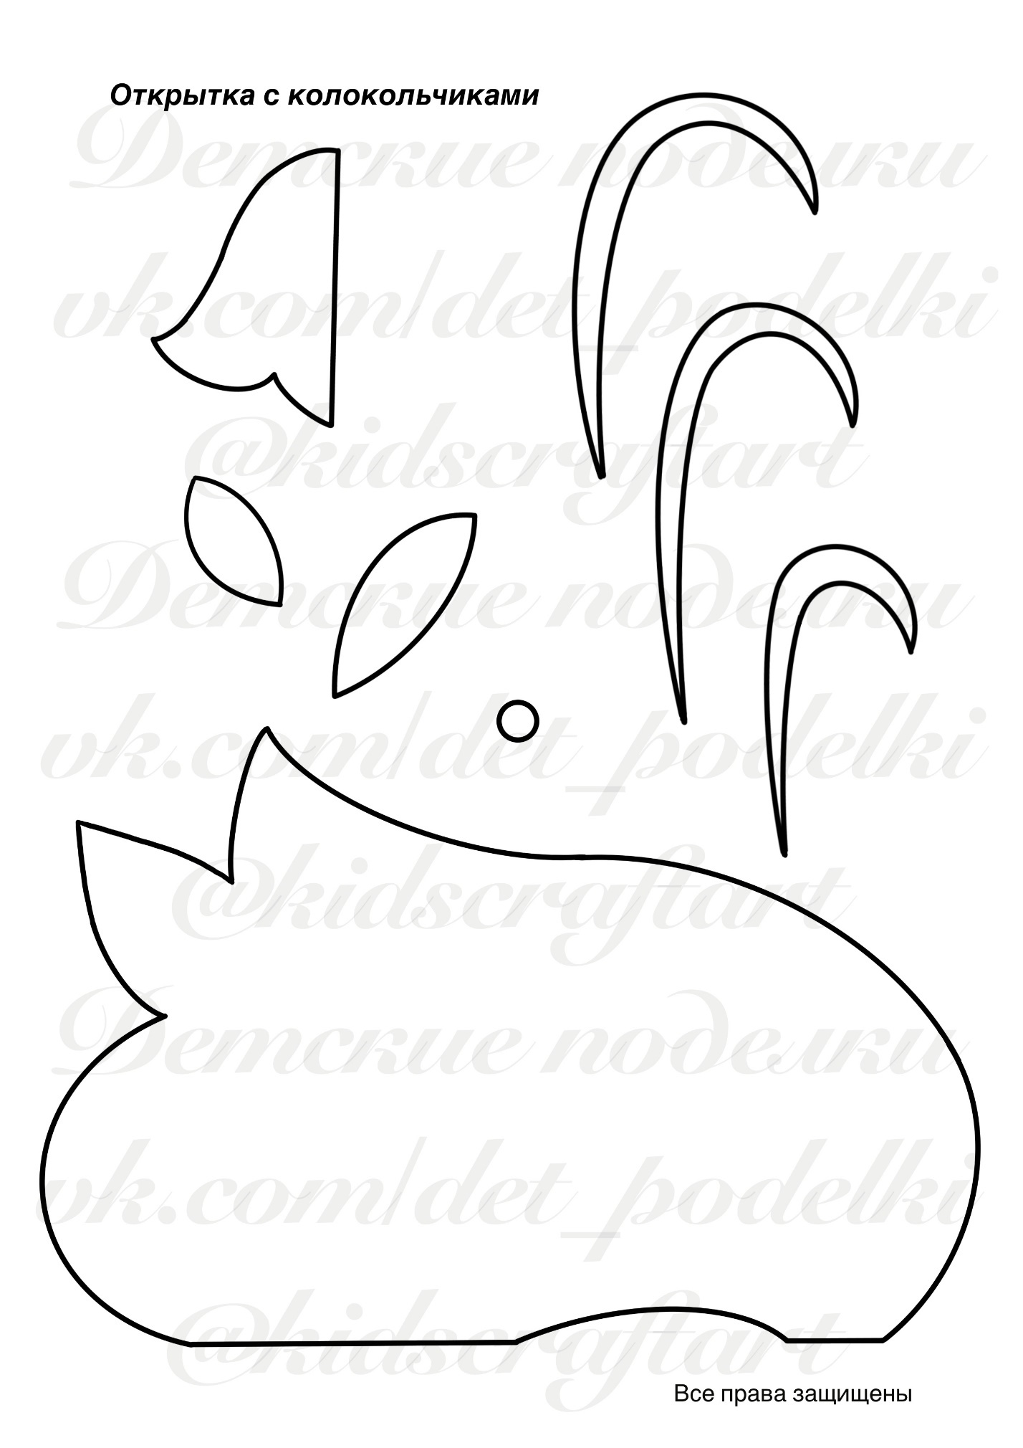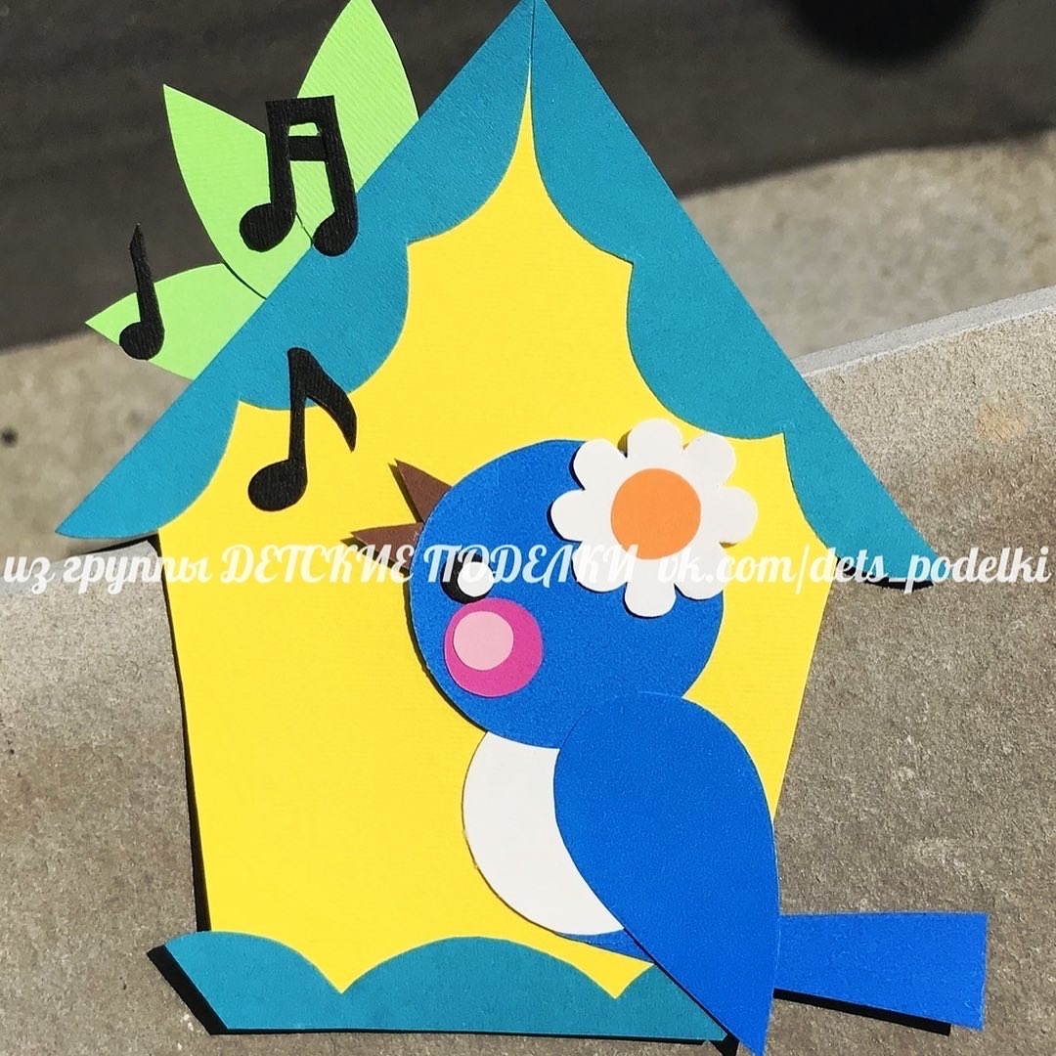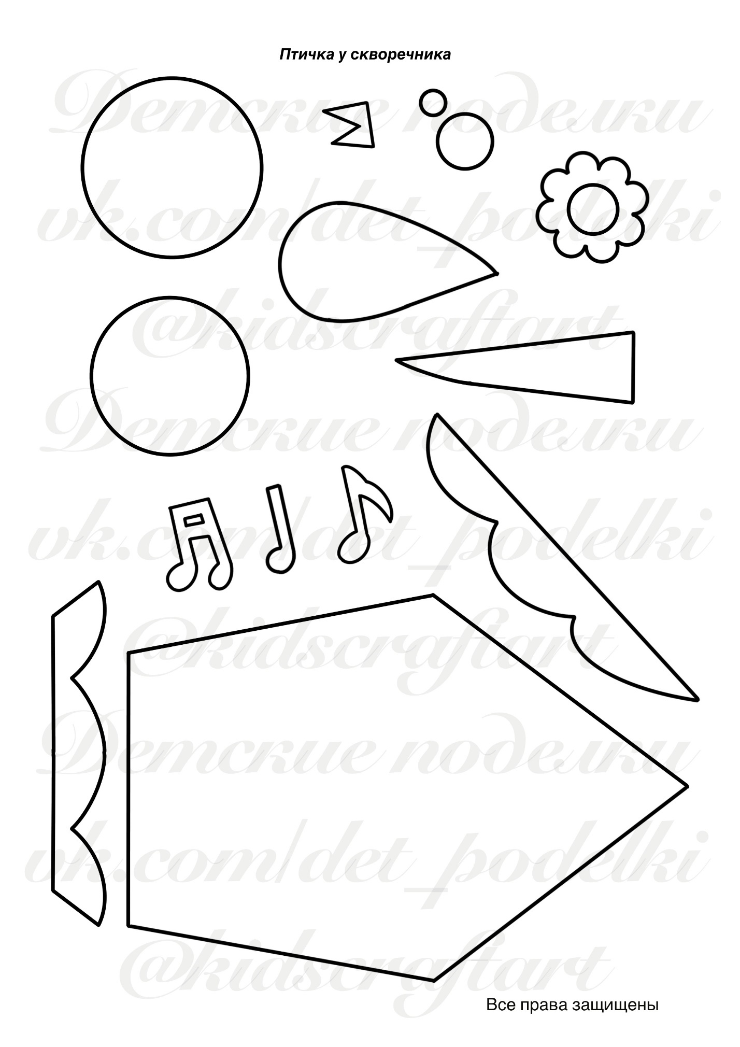

Адвент-проект ««10 недель и 5 дней»»
Тип проекта: исследовательский, личностно-ориентированный.
долгосрочный.
Участники проекта: дети, родители, педагоги инструктор ФК, музыкальный руководитель.
Цель: Воспитание патриотизма у старших дошкольников, чувства гордости за подвиг нашего народа в Великой Отечественной войне.
Задачи:
- Формировать гражданскую позицию, чувство любви к Родине и осуществлять работу по патриотическому воспитанию дошкольников.
- Расширять и систематизировать знания детей о Великой отечественной войне.
- Сохранять трепетное отношение к празднику Победы, уважение к заслугам и подвигам воинов Великой Отечественной войны.
- Дать представление о значении победы нашего народа в Великой Отечественной войне; познакомить с историческими фактами военных лет;
- Обогащать и развивать словарный запас детей, познакомить с произведениями художественной литературы и музыки военных лет; — проводить работу с родителями, привлекая их к патриотическому воспитанию в семье;
- Воспитывать в детях бережное отношение к семейным фотографиям и наградам, уважительное отношение к старшему поколению.
1-й этап. Подготовительный.
- детский совет
- изготовление Адвент – календаря
-составление лотос-плана
2-й этап. Реализация проекта.
-задания Адвент – календаря
-рефлексия
3-й этап. Заключительный.
- итоговое мероприятие.
- презентация проекта (Сотрудникам ДОУ)
Этапы реализации проекта
1этап
1. Выявление первоначальных знаний детей о войне, о празднике победы. Проведены аналитические беседы с детьми. Детский совет вынес решение о создании календаря педагогом, дети приносят информацию для пополнения стендов.
2.Информация для родителей о предстоящем проекте. Родители получили задание «Создание страниц для Книги памяти». Каждый приносит информацию о родственниках, принимавших участие в боевых действиях 1941-1945гг. родители совместно с детьми посещают памятники и музеи. Участие родителей в выставке ко Дню Победы.
3.Подбор литературы, презентаций, фотографий, плакатов, циклов бесед и информации для стендов (https://vk.com/proekt_100dnei информационная ссылка)
2этап
1.Проведение НОД, бесед о ВОВ.
2.Привлечение родителей к участию в проекте.
3.Организация сюжетно - ролевых, дидактических и подвижных игр.
4. Организация конкурса к выставке работ ко Дню Победы (совместная работа детей и родителей).
5.Экскурсии в школьные музеи, возложение цветов к памятным местам.
3этап

- Литературно-музыкальный досуг «9 Мая».
- Презентация-отчет о проделанной работе.
Пояснение данный проект в работе. Работа во время карантина ведется дистанционно – материалы по проекту и задания отправляются при помощи рассылок и родительских групп.

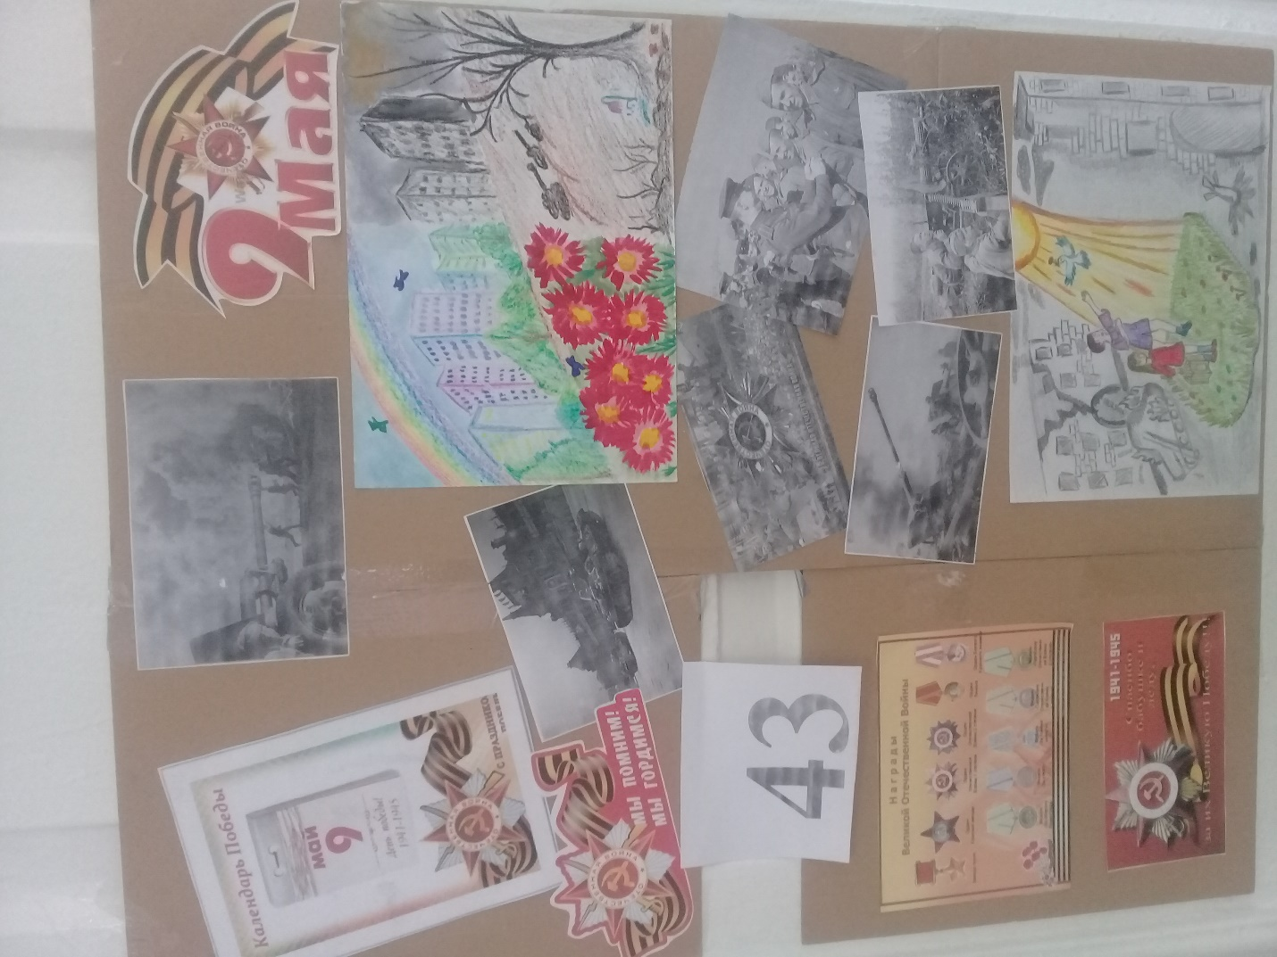 Адвент-календарь оформлен материалами принесенными детьми из дома.
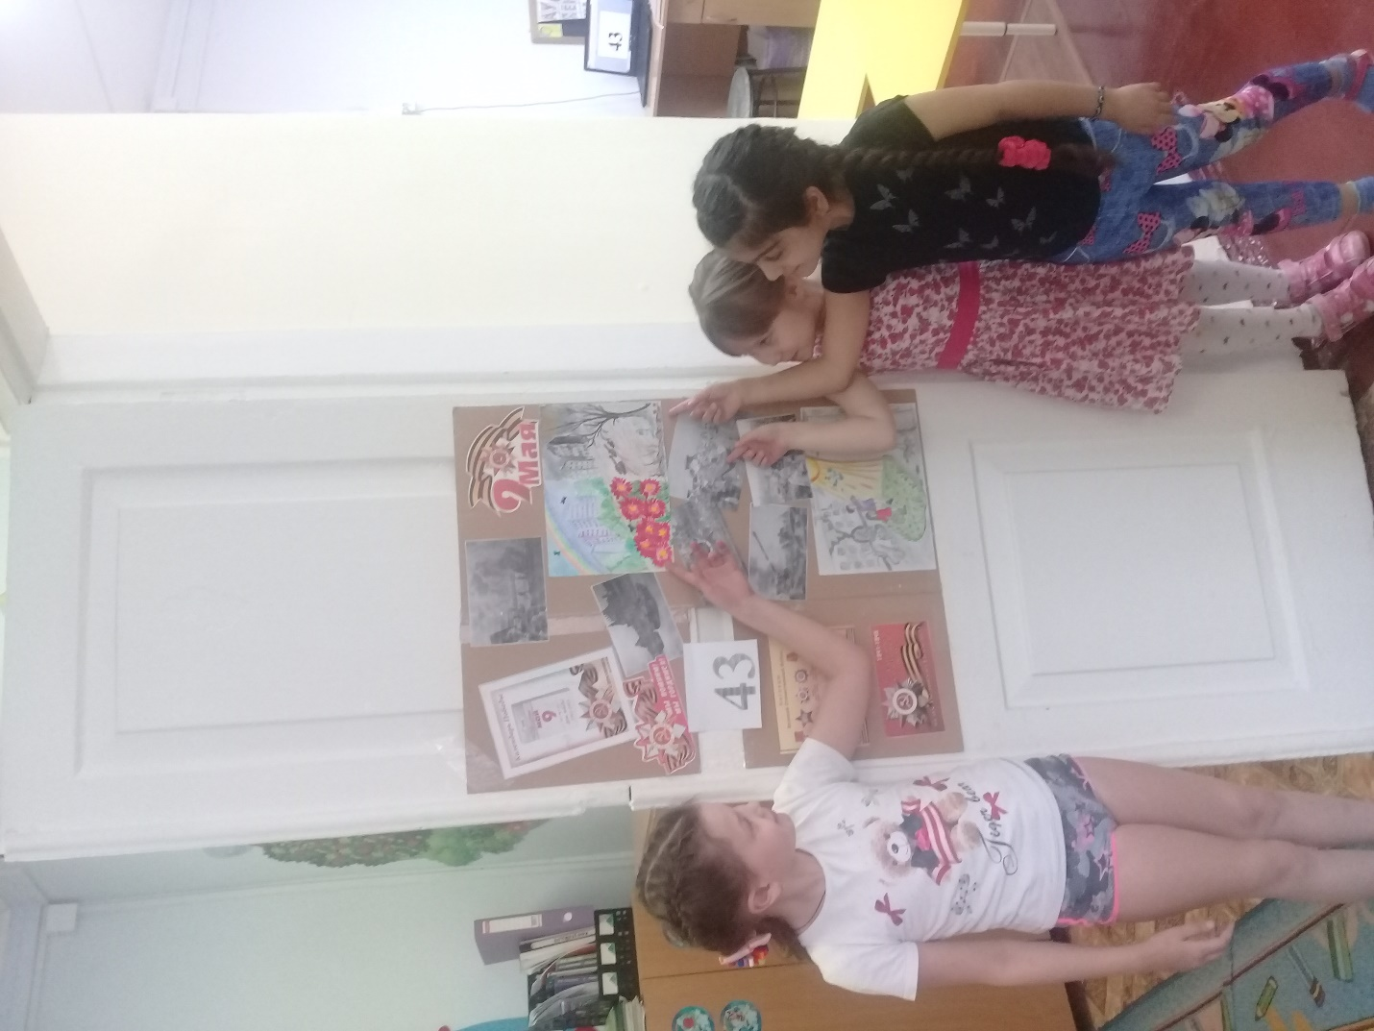
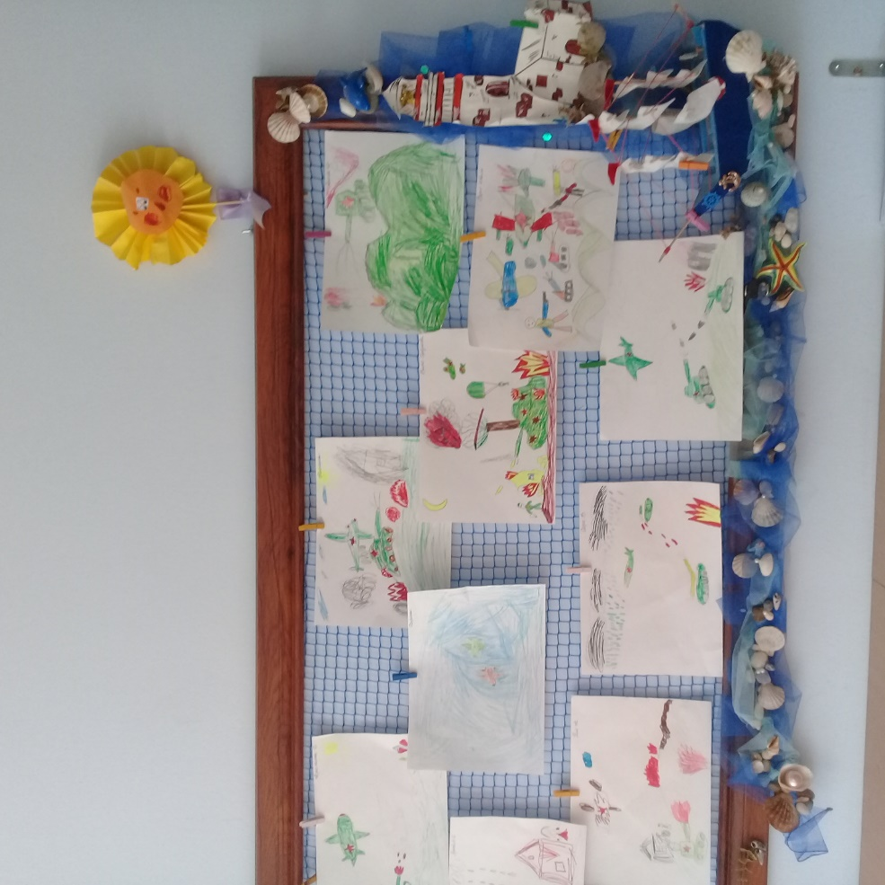 выставка рисунков «Что такое война»
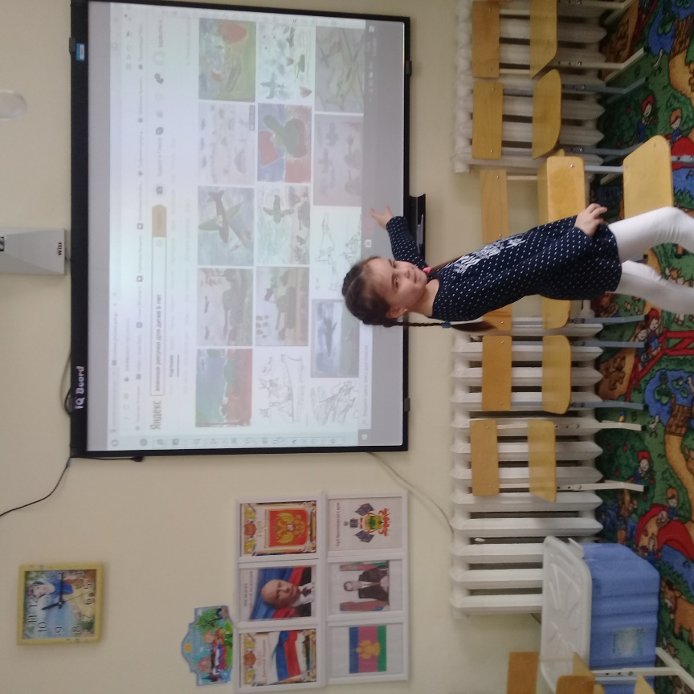
Просмотр и беседа «Военные действия» Презентацию ведет Снежана А. информацию готовили дома с родителями.
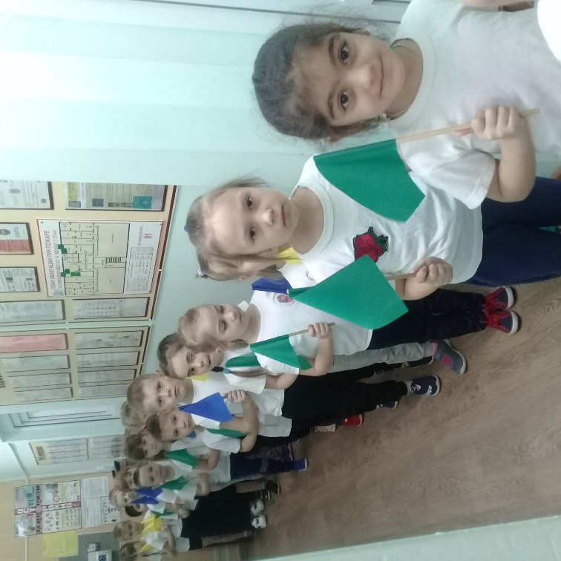
Физкультурное мероприятие «Победный марш»
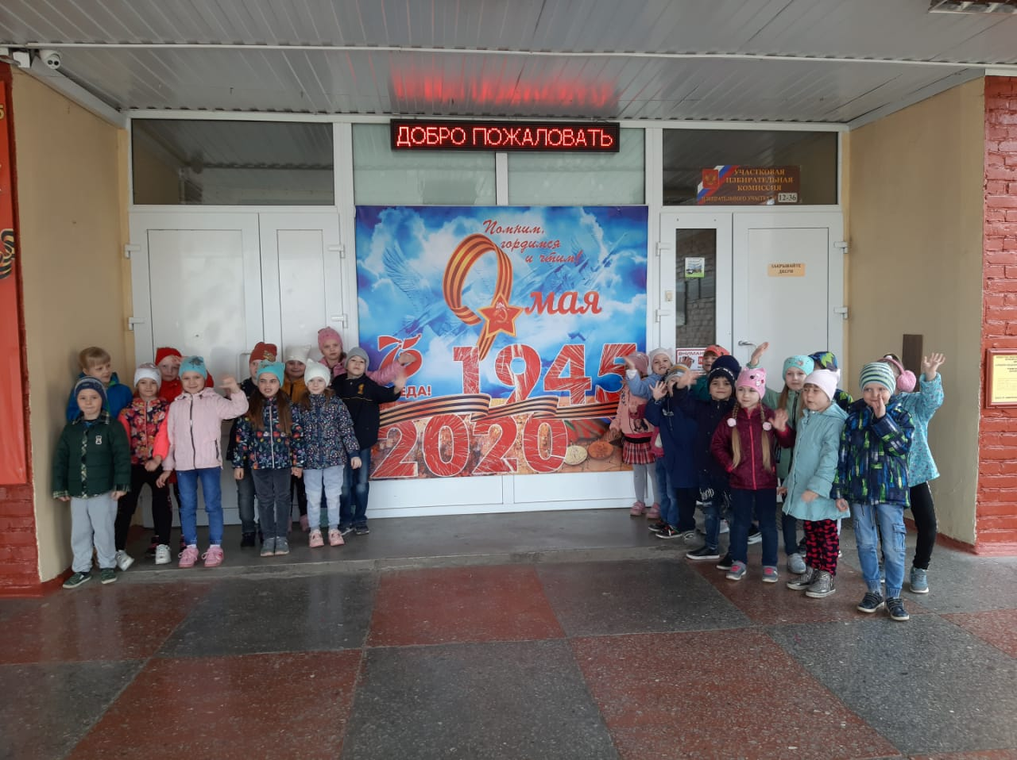
Посещение школьного музея.
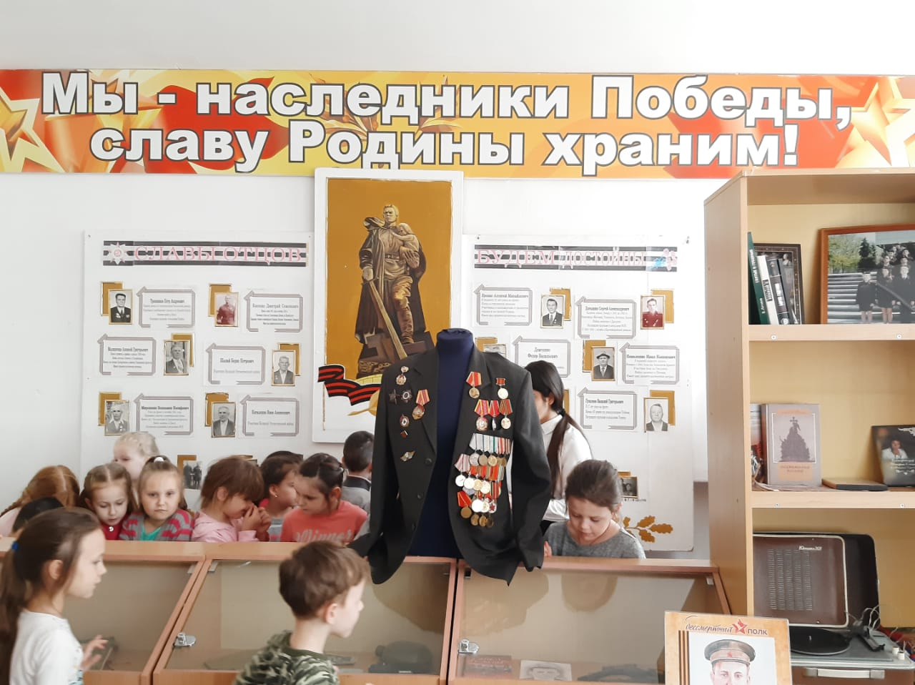
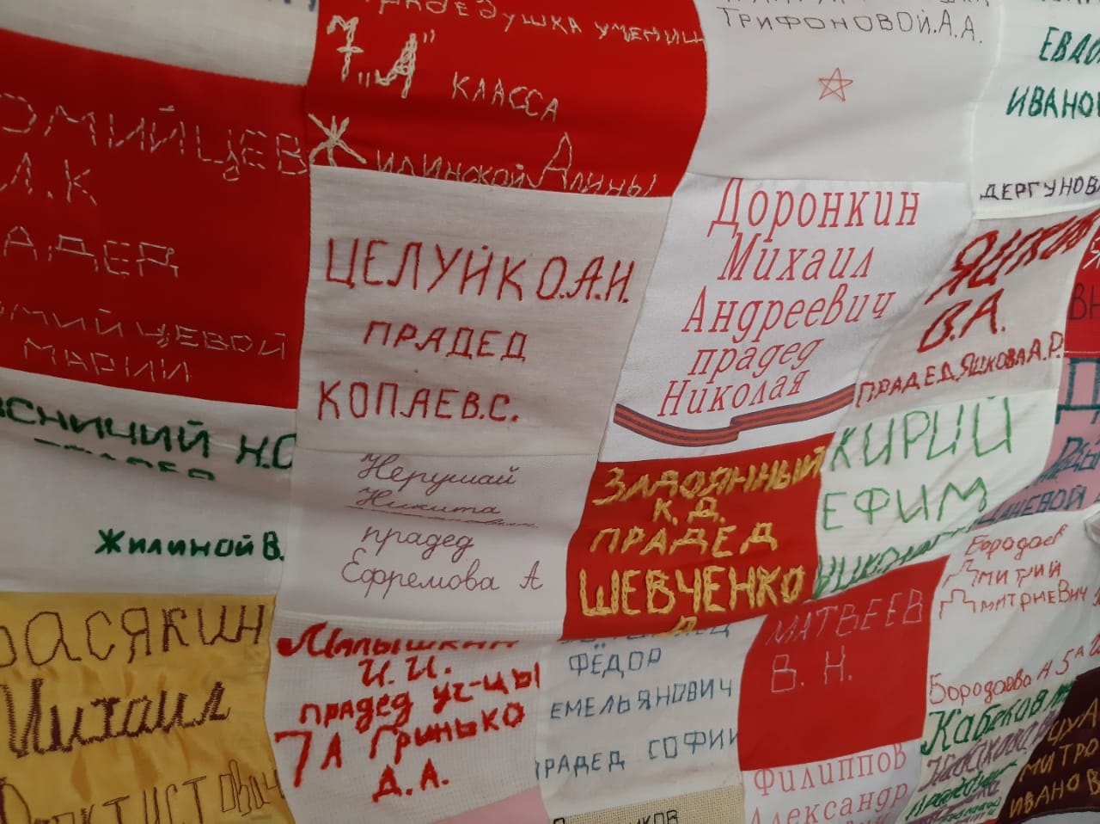


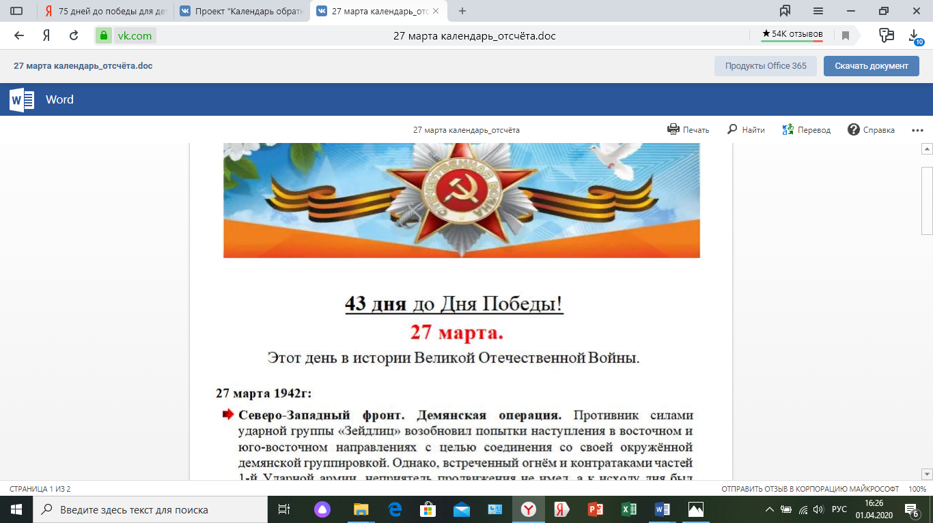
https://vk.com/proekt_100dnei ссылка на сайт с которого можно скачать материалы для информационного стенда.

Приложение № 8
Что вы знаете об адвент-календаре?
- Слышали ли вы об Адвент-Календаре?
А) Да
Б) Нет
В) Не знаю что это?
- Как вы думаете, что такое Адвент-Календарь? (Ответ записать своими словами)____________________________________________
___________________________________________________________
- Как вы думаете, полезен ли он детям?
А) Да
Б) Нет
В) Ваше мнение? ___________________________________________
___________________________________________________________
- Использовали ли вы такой календарь в домашних условиях?
- А) Да
- Б) Нет
- Можно ли при помощи такого календаря развивать ребенка или он предназначен для того, чтобы просто порадовать ребенка?
- А) Да, можно чему- либо научить ребенка.
Б) Нет, данный календарь только для отсчета дней и для поднятия настроения.
В) Это бесполезное приобретение, он не нужен детям.
- Хотели бы вы иметь такой календарь дома? И для чего?
А) Да, чтобы порадовать ребенка.
Б) Да, для декора к празднику.
В) Да, для развития и обучения ребенка.
Г) Нет, это бесполезная вещь.
10. Как вы думаете, возможно ли применение Адвент-календаря в детском саду?
А) Да, детям будет интересно и полезно.
Б) Нет, дети не поймут.
В) Нет. Этот календарь предназначен только для одного ребенка.
11. Хотели бы вы принять участие в Проекте Адвент календарь в детском саду?
А) Да
Б) Нет

В испытуемой группе 34 ребенка. 2022 г 12 человек – 35.2% активные участники, 22 человека – 64.7% низкая активность. 2023г 28 человек – 82.4% активное участие, 6 человек – 17.6% низкая активность.

